|  |  |  |
| --- | --- | --- |
|  | THU DUC COLLEGE OF TECHNOLOGY  **Faculty of Information Technology** | Macintosh HD:Users:hoangnguyen:Documents:TDC:logoTDC_blue.png |
|  |  |  |

**FINAL REPORT** | Project Document

CNC107381

**Xây Dựng Ứng Dụng Theo Hướng**

**Công Nghệ .NET**

Class |  **CNC10738101**

Project Name |  **Ứng Dụng Quản Lý Bệnh Viện**

****

**Instructor: Lê Thọ**

**Group 19 :** Trần Thị Ngọc Linh.

Bùi Thu Kim Ngân.

[1. PHÂN CÔNG CÔNG VIỆC 2](#_Toc2954)

[2. GIỚI THIỆU ĐỀ TÀI 2](#_Toc10789)

[2.1. Mục tiêu đề tài 2](#_Toc24941)

[2.2. Nội dung đề tài 2](#_Toc20479)

[2.3. Phần mềm và công cụ sử dụng 2](#_Toc7678)

[2.4. Dự kiến kết quả đạt được 3](#_Toc8721)

[3. KHẢO SÁT HỆ THỐNG 3](#_Toc23061)

[3.1. Khảo sát hệ thống 3](#_Toc31233)

[3.2. Giới thiệu bệnh viện 3](#_Toc17477)

[4. CÁC NGHIỆP VỤ CỦA HỆ THỐNG 3](#_Toc8592)

[4.1. Chức năng quản lý 3](#_Toc26333)

[4.2. Chức năng tìm kiếm và báo cáo 4](#_Toc2840)

[5. MÔ TẢ GIAO DIỆN VÀ CHỨC NĂNG 4](#_Toc24305)

[5.1. Chức năng đã làm 4](#_Toc2813)

[5.1.1.1. Bảng giá 4](#_Toc5254)

[5.1.1.2. Báo cáo thống kê bệnh 5](#_Toc403)

[5.1.1.3. Bảo hiểm y tế 6](#_Toc17761)

[5.1.1.4. Bệnh lý 7](#_Toc8522)

[5.1.1.5. Chuẩn đoán 8](#_Toc32518)

[5.1.1.6. Chức vụ 9](#_Toc6940)

[5.1.1.7. Chuyên ngành 10](#_Toc18917)

[5.1.1.8. Đảm nhận chuyên môn 11](#_Toc2966)

[5.1.1.9. Khám 12](#_Toc5840)

[5.1.1.10. Giường bệnh 14](#_Toc5358)

[5.1.1.11. Hóa đơn 15](#_Toc18724)

[5.1.1.12. Hồ sơ bệnh án 16](#_Toc14082)

[5.1.1.13. In hóa đơn 17](#_Toc19285)

[5.1.1.14. Khoa 18](#_Toc15426)

[5.1.1.15. Tìm kiếm lịch sử chữa trị 19](#_Toc18619)

[5.1.1.16. Loại bệnh án 20](#_Toc2753)

[5.1.1.17. Loại khám 21](#_Toc16075)

[5.1.1.18. Loại phẫu thuật\_xét nghiệm chụp chiếu 22](#_Toc25354)

[5.1.1.19. Phân giường 23](#_Toc26919)

[5.1.1.20. Phiếu khám bệnh 24](#_Toc8815)

[5.1.1.21. Phòng khám 25](#_Toc26413)

[5.1.1.22. Theo dõi sức khỏe 26](#_Toc3298)

[5.1.1.23. Thống kê doanh số 27](#_Toc12005)

[5.1.1.24. Thống kê danh sách bệnh nhân 28](#_Toc676)

[5.1.1.25. Thuốc 29](#_Toc16515)

[5.1.1.26. Tìm kiếm toa thuốc 30](#_Toc26692)

[5.1.1.27. Thông tin bệnh nhân 31](#_Toc26327)

[5.1.1.28. Thông tin nhân viên 32](#_Toc31688)

[5.1.1.29. Làm phẫu thuật\_xét nghiệm,chụp chiếu 33](#_Toc29795)

# PHÂN CÔNG CÔNG VIỆC

|  |  |  |
| --- | --- | --- |
| STT | Tên | Công việc |
| 1 | Trần Thị Ngọc Linh | Report thống kê doanh số,Report danh sách bệnh nhân nội trú,Report tìm kiếm lịch sử chữa trị,Report thống kê danh sách bệnh nhân,Dược phẩm,Thông tin bệnh nhân,Chuẩn đoán,Phân giường,Hóa đơn,Đảm nhân chuyên môn,Loại khám,Đăng ký khám,Làm phẫu thuật\_xncc |
| 2 | Bùi Thu Kim Ngân | Report báo cáo thống kê bệnh,Tìm kiếm toa thuốc,In hóa đơn,Phòng khám,Chuyên ngành,Thông tin nhân viên,Khoa,Chức vụ,Giường bệnh,Bảo hiểm y tế,Toa thuốc,Theo dõi sức khỏe,Bảng giá,Bệnh lý,loại pt\_xncc,Phiếu khám bệnh |

# GIỚI THIỆU ĐỀ TÀI

## Mục tiêu đề tài

- Phát triển hệ thống quản lý bệnh viện

- Sử dụng kỹ năng phân tích thiết kế hướng cấu trúc

- Hệ thống hóa lại kỹ năng lập trình dùng C# và Windown Form

## Nội dung đề tài

- Phân tích thiết kế hệ thống hướng cấu trúc và thiết kế cơ sở dữ liệu tương ứng

- Tìm hiểu phương pháp phát triển dựa trên mô hình 3 lớp

- Xây dựng ứng dụng minh họa

## Phần mềm và công cụ sử dụng

- Microsoft Visual Studio 2022

- Microsoft SQL Server 2019

- Microsoft Report Designer 2022

- Microsoft Installer Project 2022

- .NET Framework(4.8)

## Dự kiến kết quả đạt được

- Phần mềm quản lý bệnh viện

- Bài phân tích về quản lý bệnh viện

# KHẢO SÁT HỆ THỐNG

## Khảo sát hệ thống

## Giới thiệu bệnh viện

- Bệnh viện là một tổ chức chăm sóc sức khỏe cung cấp điều trị bệnh nhân với các nhân viên y tế và điều dưỡng chuyên ngành và thiết bị y tế.

# CÁC NGHIỆP VỤ CỦA HỆ THỐNG

## Chức năng quản lý

* Quản lý khoa
* Quản lý chuyên ngành
* Quản lý bệnh nhân
* Quản lý dịch vụ
* Quản lý danh sách bệnh
* Quản lý bảo hiểm y tế
* Quản lý chức vụ
* Quản lý giường bệnh
* Quản lý hồ sơ bệnh án
* Quản lý loại bệnh án
* Quản lý nhân viên
* Quản lý loại khám
* Quản lý phiếu khám bệnh
* Quản lý phòng khám
* Quản lý thuốc
* Quản lý toa thước
* Quản lý hóa đơn
* Quản lý chuẩn đoán
* Quản lý đảm nhận chuyên môn
* Quản lý làm phẫu thuật\_xét nghiệm chụp chiếu
* Quản lý loại phẫu thuật\_xét nghiệm chụp chiếu
* Quản lý phân giường và theo dõi sức khỏe

## Chức năng tìm kiếm và báo cáo

* Tìm kiếm và xuất hóa đơn theo mã phiếu khám bệnh và tên bệnh nhân
* Tìm kiếm và xuất toa thuốc theo mã toa thuốc,mã phiếu khám bệnh và tên bệnh nhân
* Tìm kiếm và xuất danh sách bệnh nhân nội trú theo ngày,tháng,năm hoặc theo khoảng thời gian
* Tìm kiếm và xuất danh sách bệnh nhân đi khám
* Tìm kiếm và xuất danh sách thống kê theo ngày,tháng và năm theo doanh thu
* Tìm kiếm và xuất danh sách của bệnh cụ thể và danh sách bệnh
* Tìm kiếm và xuất danh sách theo lịch sử khám theo ngày,theo tháng và theo năm của bệnh nhân

# MÔ TẢ GIAO DIỆN VÀ CHỨC NĂNG

## Chức năng đã làm

#### Bảng giá

Giao diện này cho phép nhân viên thêm,xóa và sửa các loại dịch vụ và cho biết khoa nào sẽ thực hiện và thực hiện ở phòng nào và nó sẽ thuộc loại phẫu thuật và xét nghiệm\_chụp chiếu nào,giá tiền ra sao và ở dưới sẽ có thông tin như mã dịch vụ,tên dịch vụ và giá dịch vụ,khoa và loại phẫu thuật\_xét nghiệm chụp chiếu.Bảng giá này sẽ chứa thông tin về các loại dịch vụ được thực hiện tại bệnh viện

* Thêm: Nhân viên phải nhập đầy đủ thông tin, không thể bỏ trống bất kỳ trường nào.Khi nhân viên nhấn nút thêm sẽ hiện lên thông báo xác nhận thao tác nếu bạn chọn YES thì hệ thống mới tiến hành thêm. Nếu dữ liệu đã có trong hệ thống thì sẽ hiện thông báo
* Xóa: Nhân viên phải chọn dữ liệu ở danh sách các dịch vụ để lấy mã dịch vụ và sẽ xóa dựa vào mã.Trước khi xóa nhân viên phải đảm bảo các dữ liệu liên quan đã được xóa để đảm bảo tính toàn vẹn của dữ liệu.Khi nhân viên nhấn nút xóa thì sẽ hiện thông báo xác nhận thao tác và khi nhấn YES thì thao tác xóa mới được thực hiện.Nếu dữ liệu đang được đối chiếu thì sẽ hiện thông báo lên cho nhân viên biết
* Sửa: Nhân viên sẽ sửa dựa vào mã.Khi bạn sửa mã sẽ hiện lên thông báo bạn không được sửa.Những thông tin còn lại bạn có thể sửa bình thường.Khi nhân viên nhấn nút sửa thì sẽ hiện thông báo xác nhận thao tác và khi nhấn YES thì thao tác sửa mới được thực hiện
* Thoát màn hình: Nhân viên có thể đóng giao diện form bằng cách này.Khi nhân viên nhấn nút thoát thì sẽ hiện thông báo xác nhận thao tác và khi nhấn YES thì thao tác mới được thực hiện

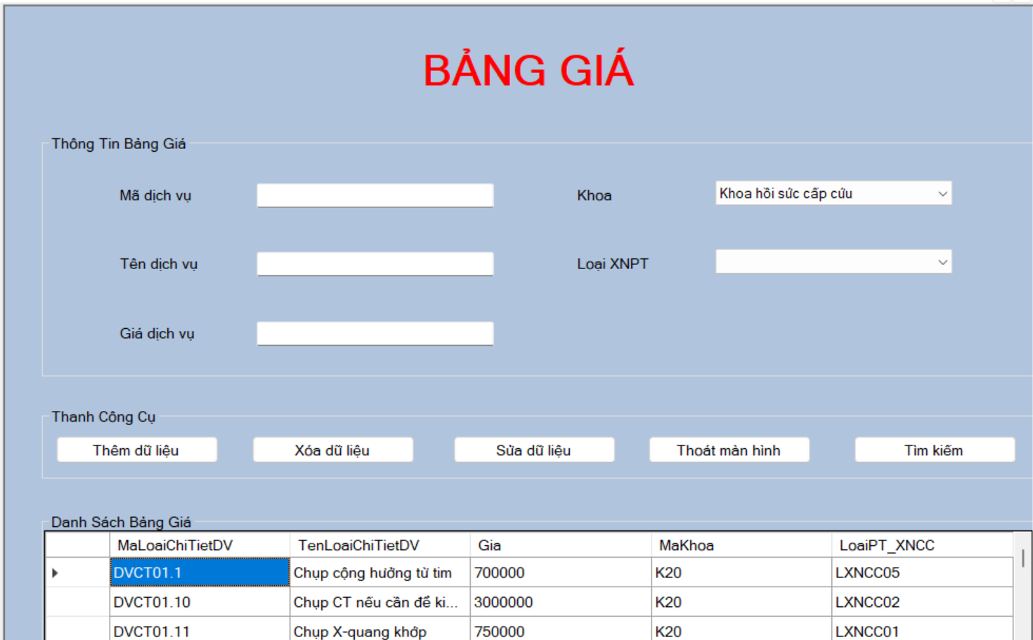

#### Báo cáo thống kê bệnh

Giao diện này sẽ thống kê trong ngày đó có bao nhiêu bệnh nhân bị bệnh của 1 bệnh cụ thể hoặc của danh sách tất cả các bệnh theo năm

* Khi nhân viên chọn 1 dòng dữ liệu cụ thể trong bảng dữ liệu thì sẽ in thống kê của 1 bệnh
* Khi nhân viên không chọn dòng dữ liệu thì sẽ in thống kê của danh sách tất cả các bệnh theo nhóm
* Thoát màn hình: Nhân viên có thể đóng giao diện form bằng cách này.Khi nhân viên nhấn nút thoát thì sẽ hiện thông báo xác nhận thao tác và khi nhấn YES thì thao tác mới được thực hiện

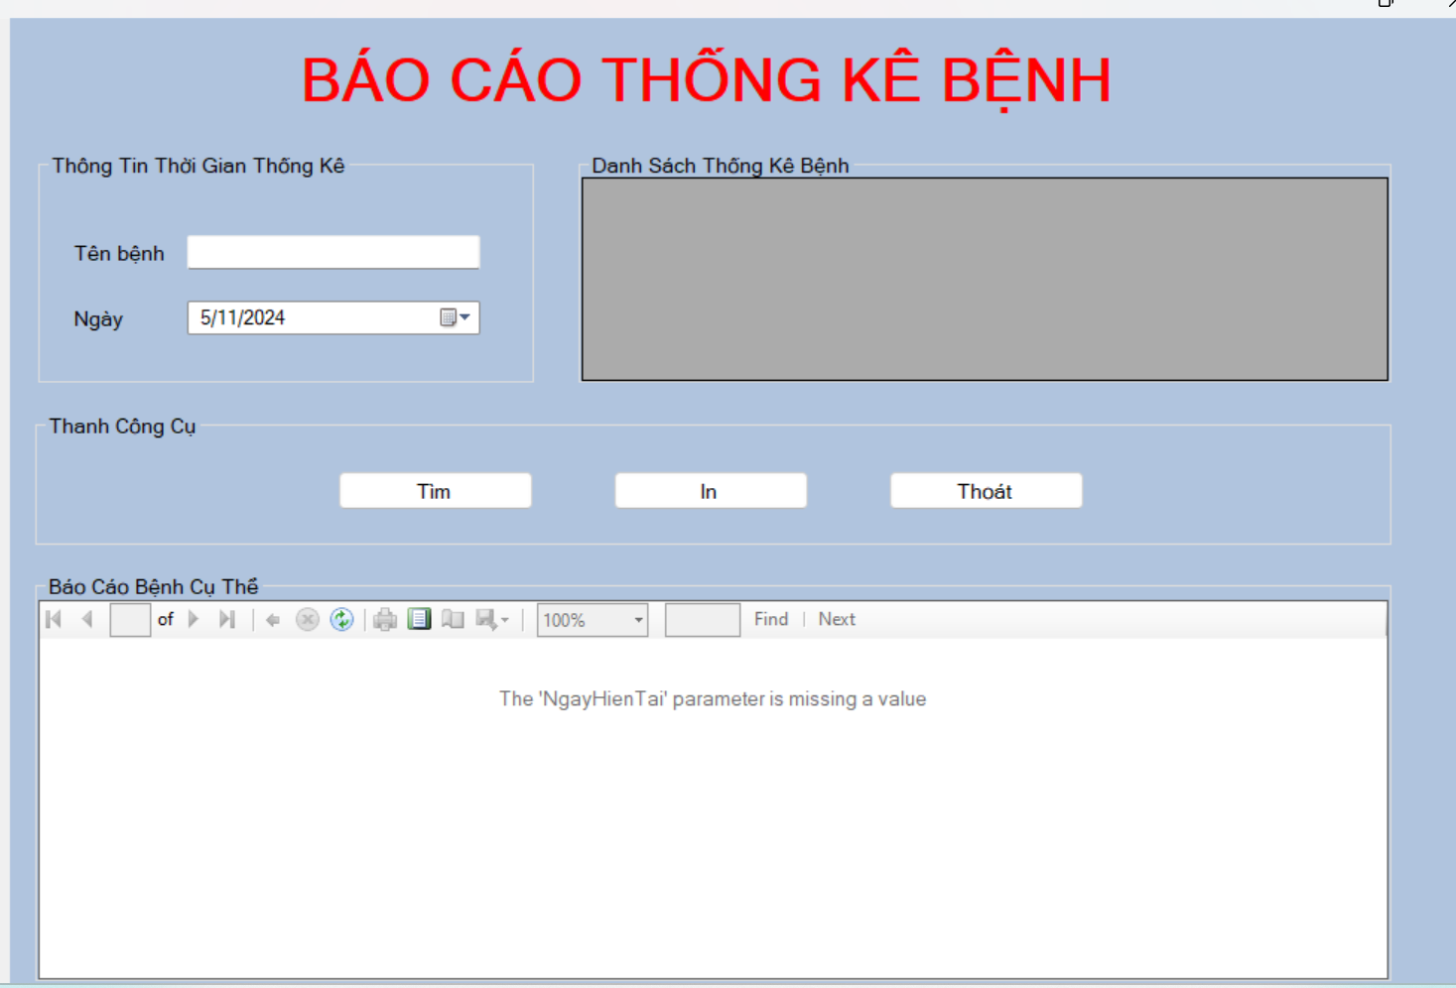

#### Bảo hiểm y tế

* Đây là giao diện nhập thêm,xóa và sửa thông tin về bảo hiểm y tế của bệnh nhân
* Thêm: khi bệnh nhân đưa bảo hiểm y tế ra thì nhân viên sẽ nhập thông tin ngày cấp vào và ngày nhập thì sẽ được tự động cộng thêm 5 năm và chọn thông tin bệnh giao diện nhập thông tin bệnh nhân để mã bệnh nhân và tên bệnh nhân được lấy tự động.Khi nhân viên nhấn nút thêm thì sẽ hiện thông báo xác nhận thao tác và khi nhấn YES thì thao tác mới được thực hiện và khi nhân viên thêm cho cùng bệnh nhân cùng mã bảo hiểm tế thì sẽ hiện thông báo báo lỗi lên.
* Xóa: Bạn có thể xóa thông tin dựa vào mã BHYT và phải chọn dòng dữ liệu để lấy mã và xóa thành công.Khi nhân viên nhấn nút xóa thì sẽ hiện thông báo xác nhận thao tác và khi nhấn YES thì thao tác mới được thực hiện.Nếu dữ liệu đang được đối chiếu thì sẽ hiện thông báo lên cho nhân viên biết
* Sửa: Bạn có thể sửa ngày cấp thôi.Khi nhân viên nhấn nút sửa thì sẽ hiện thông báo xác nhận thao tác và khi nhấn YES thì thao tác mới được thực hiện
* Thoát màn hình: Nhân viên có thể đóng giao diện form bằng cách này.Khi nhân viên nhấn nút thoát thì sẽ hiện thông báo xác nhận thao tác và khi nhấn YES thì thao tác mới được thực hiện

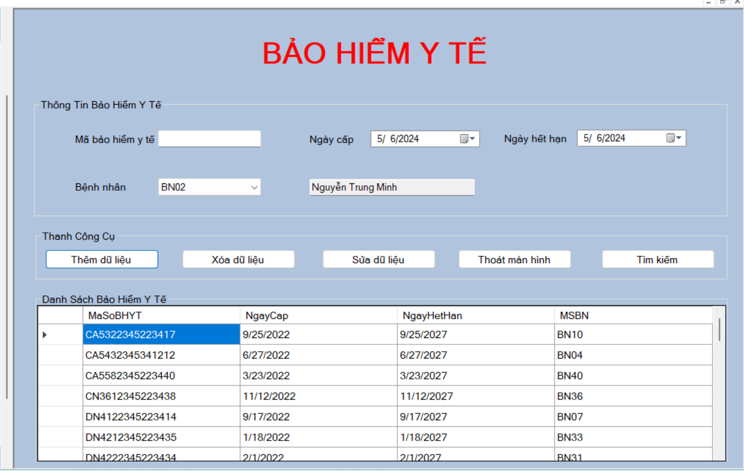

#### Bệnh lý

* Đây là danh sách thêm,xóa,sửa bệnh lý để nhân viên có thể tránh sai sót trong nhập sai tên bệnh và quản lý danh sách bệnh
* Thêm: Nhân viên sẽ nhập thêm bệnh mới để bệnh viện có thể dễ dàng quản lý hơn.Nếu nhân viên nhập trùng mã dữ liệu sẽ hiện thông báo lỗi “Dữ liệu đã có trong hệ thống”.Khi nhân viên nhấn nút thêm thì sẽ hiện thông báo xác nhận thao tác và khi nhấn YES thì thao tác mới được thực hiện
* Xóa: Nhân viên có thể xóa dữ liệu nếu nhân viên đã xóa các dữ liệu liên quan vì nếu không sẽ mất dữ liệu và trước khi xóa phải chọn dòng dữ liệu muốn xóa.Khi nhân viên nhấn nút xóa thì sẽ hiện thông báo xác nhận thao tác và khi nhấn YES thì thao tác mới được thực hiện.Nếu dữ liệu đang được đối chiếu thì sẽ hiện thông báo lên cho nhân viên biết
* Sửa: Nhân viên có thể sửa dữ liệu nhờ mà bệnh và hiện thông báo lên nếu bạn sửa mã.Khi nhân viên nhấn nút sửa thì sẽ hiện thông báo xác nhận thao tác và khi nhấn YES thì thao tác mới được thực hiện

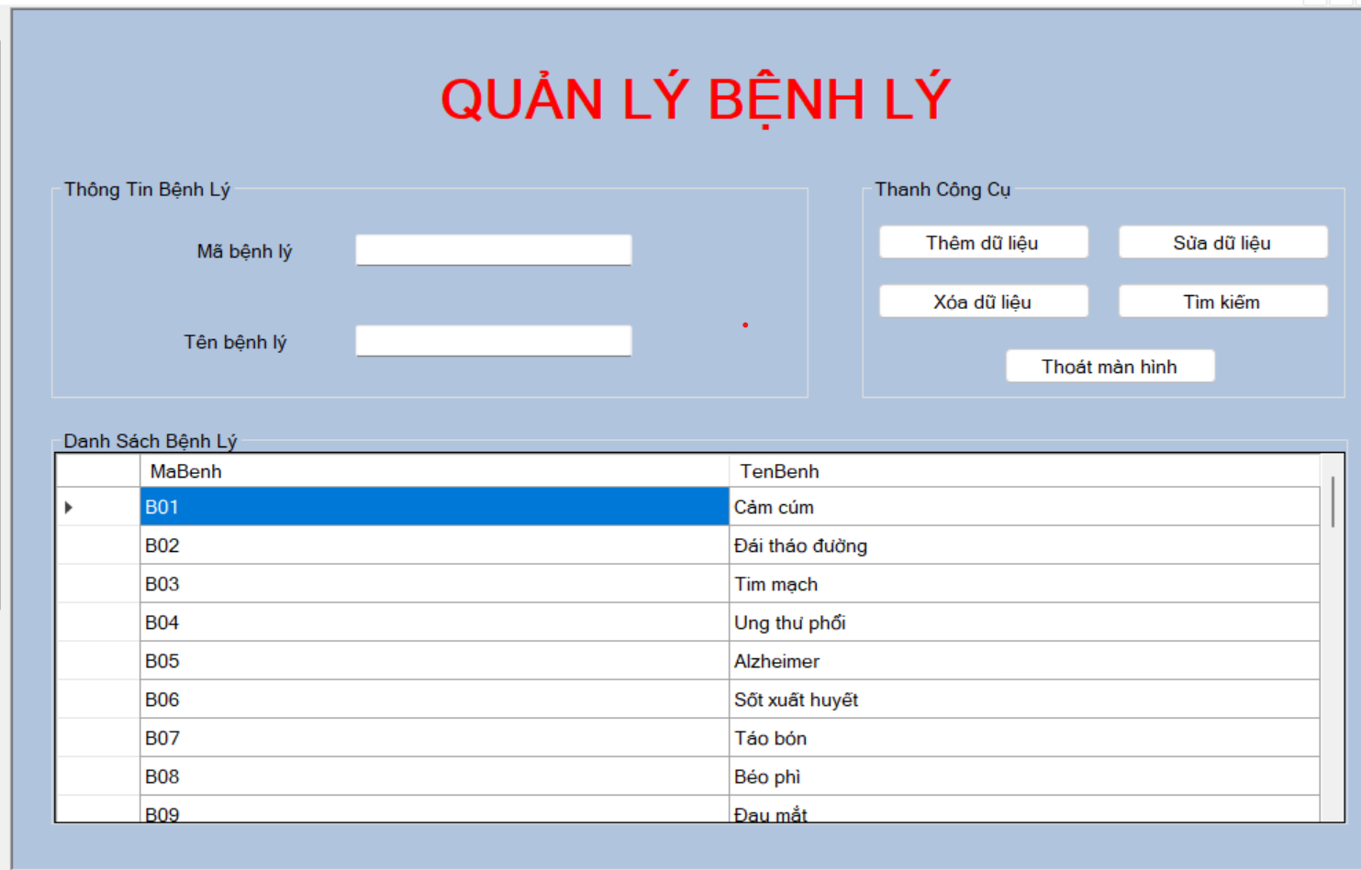

#### Chuẩn đoán

* Giao diện này cho phép nhân viên có thể nhập chẩn đoán sau khi thực hiện 1 loạt khám và chụp chiếu dựa trên tình trang và các kết quả của các lần khám và phải chọn tên phòng để từ phiếu khám lấy được mã nhân viên đã thực hiện chuẩn đoán để đảm bảo trách nhiệm cho sau này
* Nhân viên sẽ qua được giao diện này mỗi lần khám xong ở phòng bệnh, bác sĩ sẽ là người quyết định có đưa ra chuẩn đoán hay chưa.Và danh sách chuẩn đoán sẽ được lấy theo ngày. Mã chuẩn đoán sẽ được tạo tự động CD{Mã phiếu khám bệnh}-{Mã bệnh nhân}.
* Ở trong form này nhân viên có thể tìm danh sách các phiếu khám bệnh đã kê toa thuốc hay chưa kê toa thuốc. Khi tìm xong hãy chọn dòng dữ liệu trong bảng các dòng dữ liệu để chuyển qua form toa thuốc và nếu bạn đã hoàn thành xong khám có thể lựa chọn qua bảng hóa đơn trong form này
* Thêm: Một bệnh nhân có thể có nhiều chuẩn đoán và không nên để trống bất kỳ trường dữ liệu nào.Nếu nhân viên nhập trùng mã dữ liệu sẽ hiện thông báo lỗi “Dữ liệu đã có trong hệ thống”.Khi nhân viên nhấn nút thêm thì sẽ hiện thông báo xác nhận thao tác và khi nhấn YES thì thao tác mới được thực hiện
* Xóa: Nhân viên có thể xóa chuẩn đoán nếu chưa kê toa thuốc nhưng khi kê rồi thì vì đã xuất toa thuốc của chuẩn đoán đó ra nên không thể xóa được. Lưu ý, nhân viên phải chọn dòng dữ liệu của danh sách. Khi nhân viên nhấn nút xóa thì sẽ hiện thông báo xác nhận thao tác và khi nhấn YES thì thao tác mới được thực hiện. Nếu dữ liệu đang được đối chiếu thì sẽ hiện thông báo lên cho nhân viên biết
* Sửa: Nhân viên có thể sửa chuẩn đoán nhờ vào mã chuẩn đoán. Khi nhân viên nhấn nút sửa thì sẽ hiện thông báo xác nhận thao tác và khi nhấn YES thì thao tác mới được thực hiện

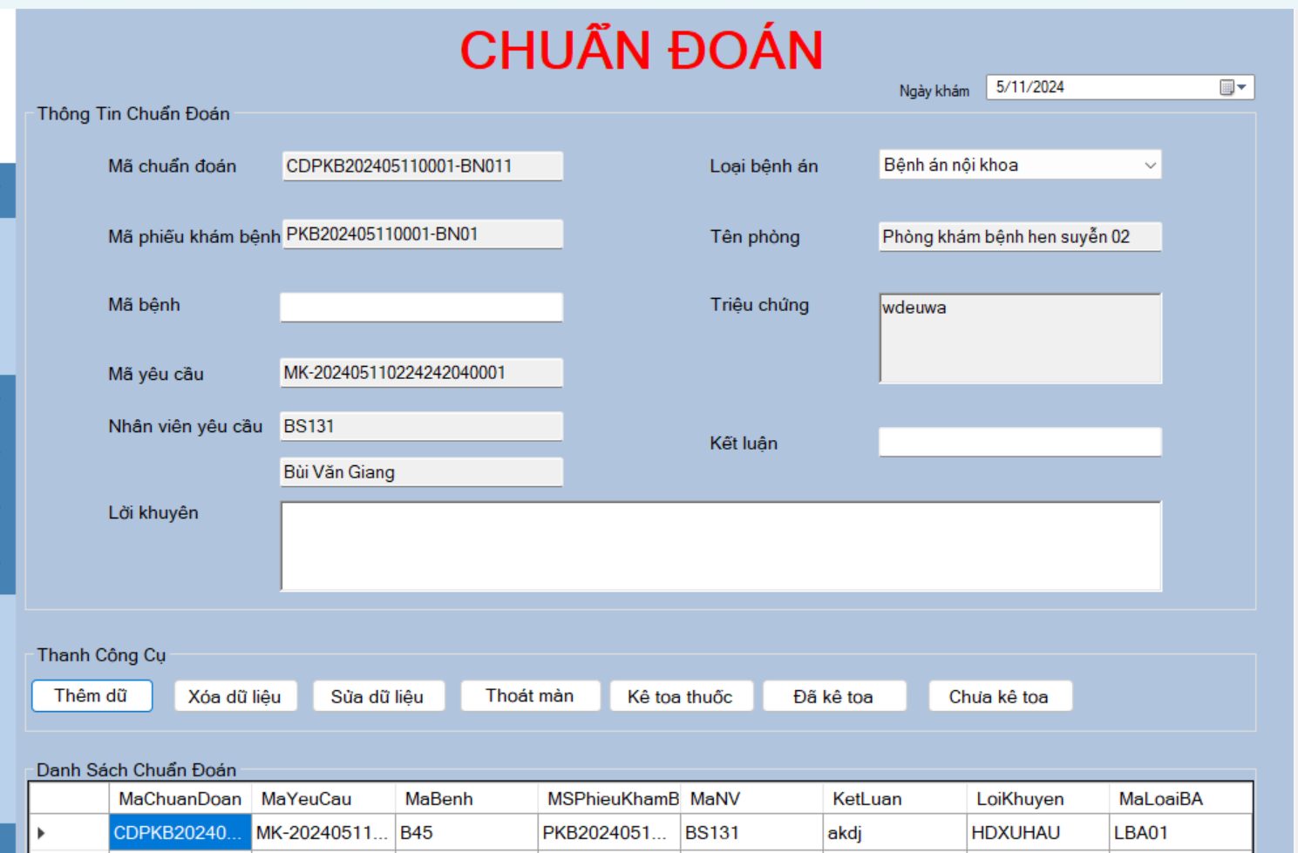

#### Chức vụ

* Đây là giao diện để thêm,xóa,sửa và xem các danh sách chức vụ hiện có trong bệnh viện
* Thêm: Nhân viên có thể thêm các chức vụ. Nhân viên nhập trùng mã sẽ có thông báo hiện lên. Khi nhân viên nhấn nút thêm thì sẽ hiện thông báo xác nhận thao tác và khi nhấn YES thì thao tác mới được thực hiện
* Xóa: Nhân viên chỉ có thể xóa dữ liệu nếu chưa có nhân viên nào đảm nhận chức vụ này thôi và phải chọn dòng dữ liệu muốn xóa trước đó. Khi nhân viên nhấn nút xóa thì sẽ hiện thông báo xác nhận thao tác và khi nhấn YES thì thao tác mới được thực hiện. Nếu dữ liệu đang được đối chiếu thì sẽ hiện thông báo lên cho nhân viên biết
* Sửa: Nhân viên có thể sửa dữ liệu nhưng không thể sửa mã khi sửa mã sẽ có thông báo hiện lên. Khi nhân viên nhấn nút sửa thì sẽ hiện thông báo xác nhận thao tác và khi nhấn YES thì thao tác mới được thực hiện

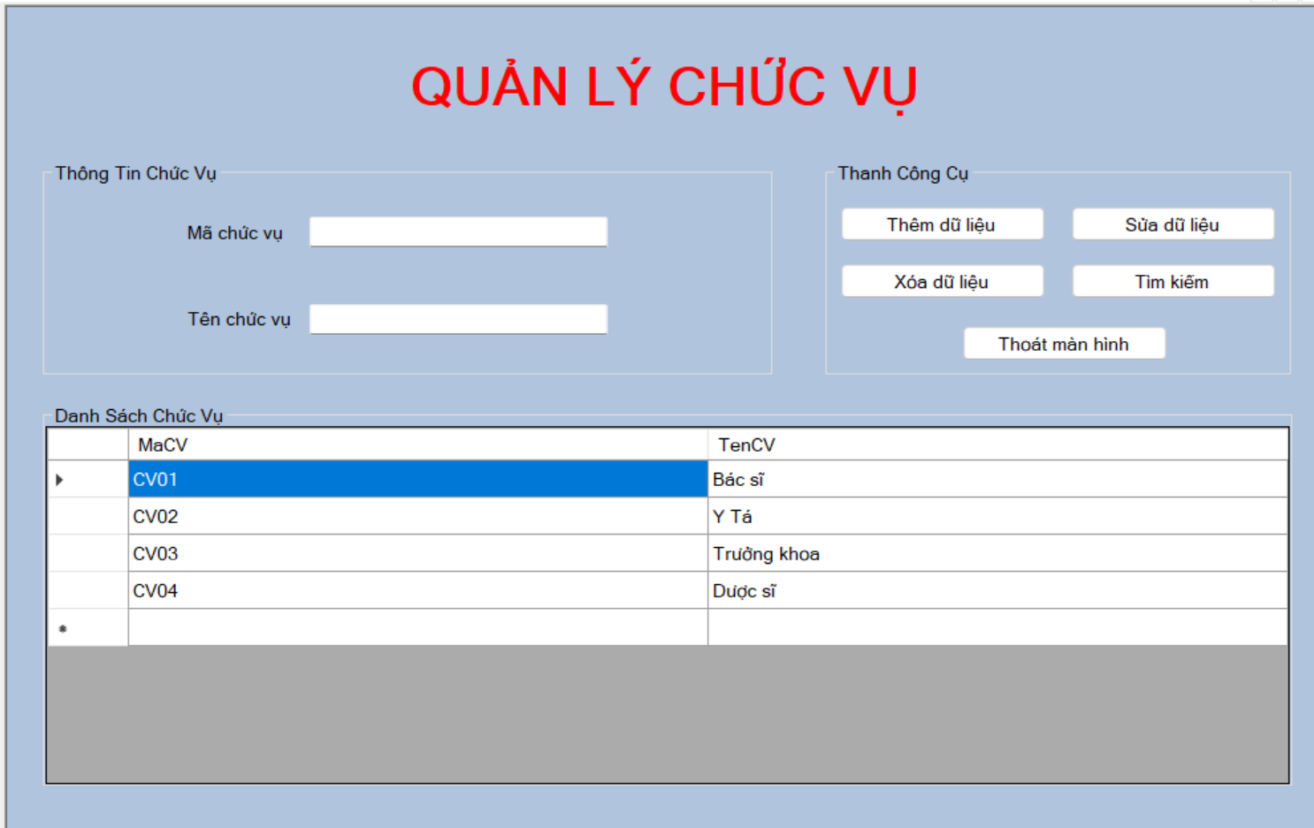

#### Chuyên ngành

* Đây là giao diện để người dùng có thể thêm,xóa, sửa và xem danh sách chuyên ngành của các khoa
* Thêm: Nhân viên có thể thêm chuyên ngành của các khoa để biết nhân viên sẽ thường có chuyên môn sâu về gì trong các khoa của bệnh viện. Nhân viên phải nhập đầy đủ thông tin. Khi nhân viên nhấn nút thêm thì sẽ hiện thông báo xác nhận thao tác và khi nhấn YES thì thao tác mới được thực hiện
* Xóa: Nhân viên có thể xóa chuyên ngành nếu không có nhân viên nào thuộc chuyên môn nay. Khi nhân viên nhấn nút xóa thì sẽ hiện thông báo xác nhận thao tác và khi nhấn YES thì thao tác mới được thực hiện. Nếu dữ liệu đang được đối chiếu thì sẽ hiện thông báo lên cho nhân viên biết
* Sửa: Nhân viên nếu sữa mã chuyên ngành thì sẽ báo lỗi. Nhân viên phải nhập đầy đủ thông tin. Khi nhân viên nhấn nút sửa thì sẽ hiện thông báo xác nhận thao tác và khi nhấn YES thì thao tác mới được thực hiện.Nhân viên chỉ có thể sửa tên chuyên ngành

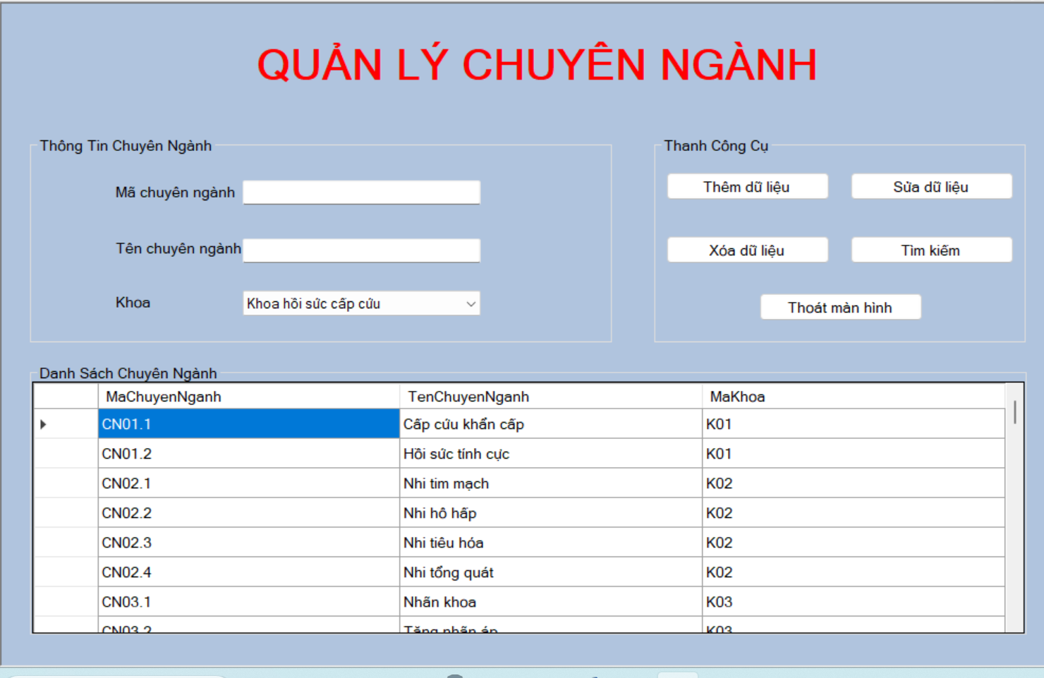

#### Đảm nhận chuyên môn

* Đây là giao diện cho biết các nhân viên sẽ chuyên sâu về chuyên ngành nào hơn và số năm đã làm việc của nhân viên trong chuyên ngành đó
* Khi nhân viên chọn mã nhân viên sẽ hiển thị tên bên cạnh và nhân viên đó thuộc khoa nào sẽ chỉ hiển thị trong combobox chuyên ngành là danh sách các chuyên ngành thuộc khoa đó và khi nhân viên nhập ngày bắt đầu làm chuyên ngành đó hệ thống sẽ tự tính kinh nghiệm
* Thêm: Nhân viên sẽ chọn mã nhân viên rồi chọn chuyên ngành và ngày làm việc. Nhân viên không thể phân 2 lần cùng 1 chuyên ngành cho cùng nhân viên nếu vậy thì khi đó hệ thống sẽ hiện thống báo lỗi. Khi nhân viên nhấn nút thêm thì sẽ hiện lên thông báo xác nhân thao tác khi nhấn YES thì thao tác mới được thực hiện
* Xóa: Nhân viên sẽ xóa dựa vào mã nhân viên và mã chuyên ngành chỉ cần chọn dòng dữ liệu muốn xóa sau đó ấn nút xóa. Khi nhân viên nhấn nút xóa thì sẽ hiện lên thông báo xác nhân thao tác khi nhấn YES thì thao tác mới được thực hiện.Khi dữ liệu đang đối chiếu không thể xóa thì sẽ hiện lên thông báo
* Sửa: Nhân viên có thể sửa kinh nghiệm làm việc thôi. Khi nhân viên nhấn nút sửa thì sẽ hiện lên thông báo xác nhân thao tác khi nhấn YES thì thao tác mới được thực hiện

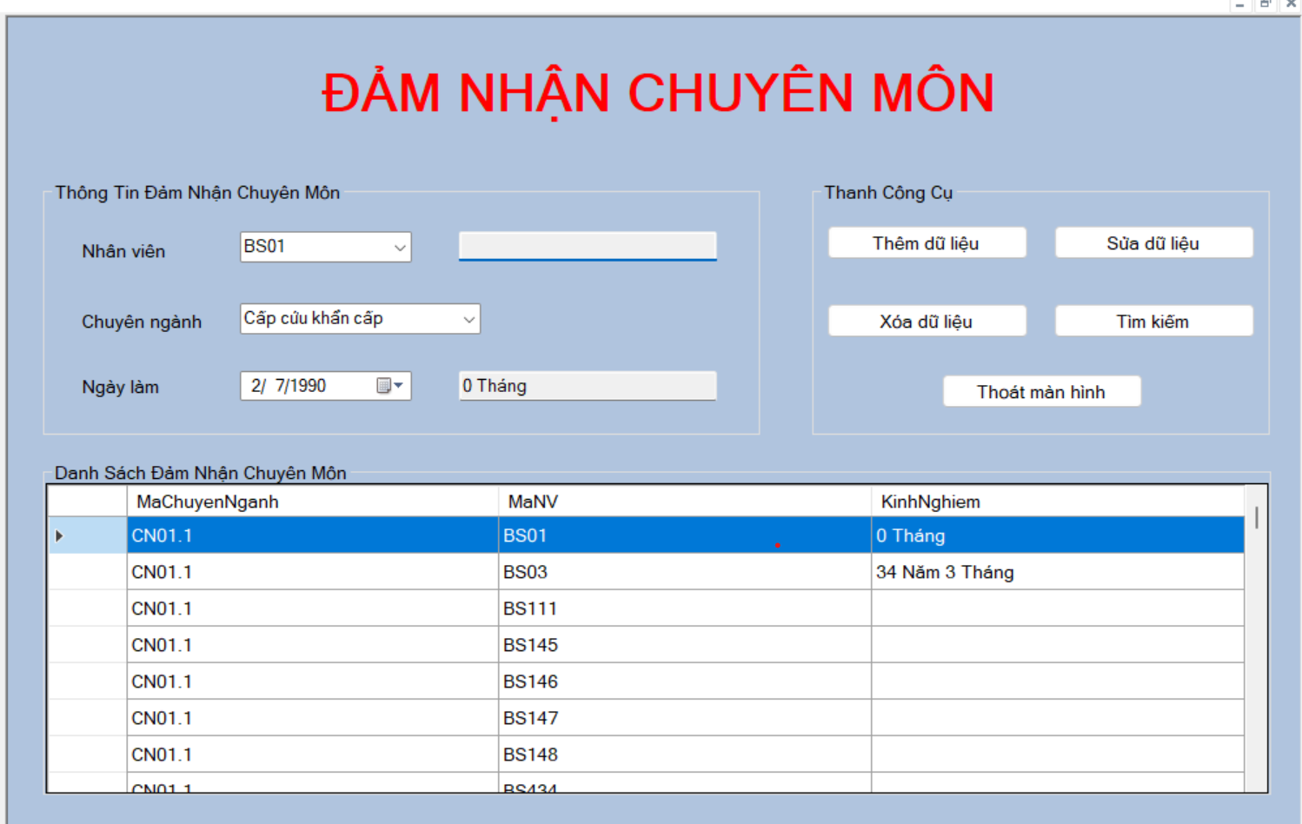

#### Khám

* Giao diện này cho phép nhân viên khi khám lần thứ nhất sẽ là nhân viên quầy tiếp nhận phân phới tới phòng khám nào những lần sau thì sẽ là các bác sĩ hoặc trưởng khoa của khoa tương ứng với các phòng khám của khoa.Bệnh nhân phải đăng ký phiếu thì mới đăng ký khám và ngày khám sẽ được lấy mặc định là ngày hiện tại luôn.Nhân viên phụ trách có thể để trống và điền sau khi được khám.
* Danh sách dữ liệu sẽ được hiển thị theo ngày và danh sách phiếu khám bệnh cũng hiển thị theo ngày
* Thêm: Nhân viên có sau khi bệnh nhân có phiếu khám bệnh thì sẽ hướng dẫn bệnh nhân đi khám ở phòng khám còn nếu mới là lần khám đầu của phiếu khám bệnh thì không thể thực hiện phân bệnh nhân đi xét nghiệm, phẫu thuật hay phòng bệnh vì hệ thống sẽ hiện thông báo lỗi. Khi nhân viên bấm nút thêm thì sẽ hiện thông báo hỏi để xác nhận thao tác khi bấm YES thì thao mới được thực hiện.Mã khám sẽ được tạo tự động theo công thức MK-{yyyyMMddHHmmssfff} và mã phiếu khám bệnh và triệu chứng sẽ được lấy dữ liệu từ form khác
* Xóa: Nhân viên không thể xóa danh sách khám của phiếu khám bệnh khi đã có nhân viên phụ trách tức là đã khám xong và phải chọn dòng dữ liệu trong danh sách. Khi nhân viên bấm nút xóa thì sẽ hiện thông báo hỏi để xác nhận thao tác khi bấm YES thì thao mới được thực hiện
* Sửa: Nhân viên phụ trách có thể sửa dữ liệu nhưng nên hạn chế và phải chọn dòng dữ liệu trong danh sách. Khi nhân viên bấm nút sửa thì sẽ hiện thông báo hỏi để xác nhận thao tác khi bấm YES thì thao mới được thực hiện
* Thoát màn hình: Nhân viên có thể đóng giao diện form bằng cách này. Khi nhân viên bấm nút thoát thì sẽ hiện thông báo hỏi để xác nhận thao tác khi bấm YES thì thao mới được thực hiện
* Tìm kiếm: Nhân viên này sẽ chọn ngày và nhấn nút tìm kiếm sẽ tìm ra những yêu cầu phẫu thuật\_xét ngiệm chụp chiếu nào chưa được thực hiện.Nhân viên sẽ chọn các yêu cầu có phòng thuộc phòng chức năng nếu không sẽ hiện thông báo phòng này không thực hiện chức năng phẫu thuật hay xét nghiệm chụp chiếu hay khi thêm dữ liệu vô nếu đây là loại phòng chức năng thì sẽ hiện lên thông báo hỏi có muốn thực hiện phẫu thuật và xét nghiệm chụp chiếu không nếu nhấn YES thì sẽ chuyển qua from PThuat\_XNghiem
* Phân giường: Nhân viên sẽ chọn các yêu cầu có phòng thuộc phòng bệnh nếu không sẽ hiện thông báo phòng này không thực hiện chức năng nội trú hay khi thêm dữ liệu vô nếu đây là loại phòng bệnh thì sẽ hiện lên thông báo hỏi có muốn thực hiện phân giường không nếu nhấn YES thì sẽ chuyển qua from PhanGiuong
* Chuẩn đoán: Khi thêm dữ liệu vô hay khi chọn dòng dữ liệu dưới danh sách nếu đây là loại phòng khám thì sẽ hiện lên thông báo hỏi bảng muốn chuẩn đoán không nếu nhấn YES thì sẽ chuyển qua from ChuanDoan
* Làm mới: Khi nhấn nút này sẽ reset lại mã khám tạo mã mới

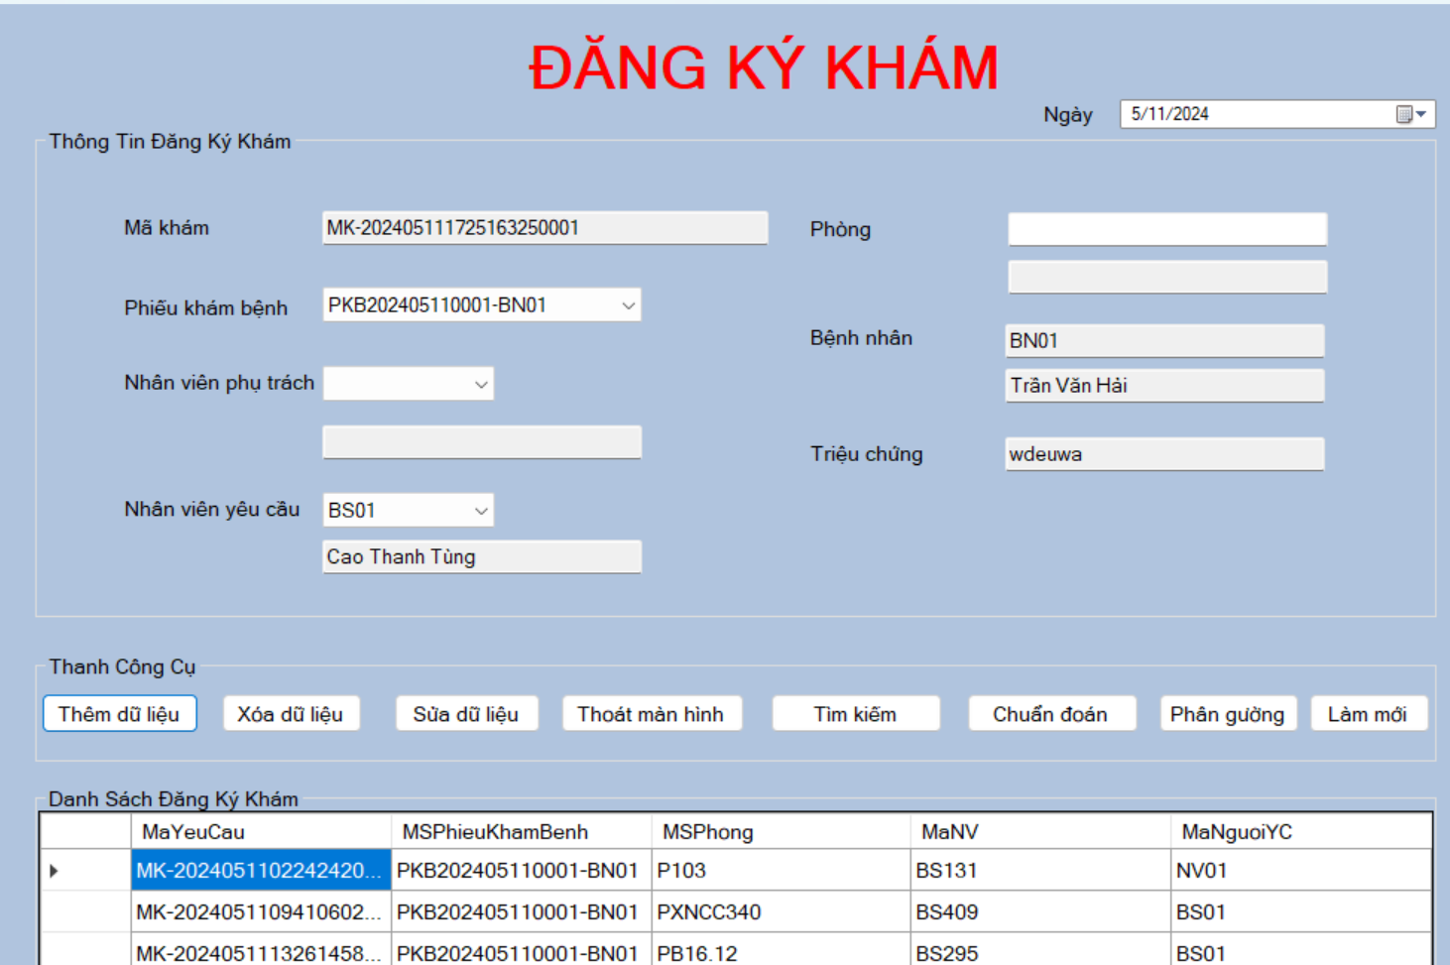

#### Giường bệnh

* Đây là giao diện sẽ giúp thêm,xóa và sửa số lương giường trong 1 phòng và khi nhập quá số lượng giường của phòng đó là không được phép và dưới sẽ hiển thị số giường theo phòng
* Thêm: Nhân viên phải nhập đầy đủ thông tin. Khi nhân viên nhấn nút thêm thì sẽ hiện lên thông báo để xác nhận thao tác thì khi nhân viên nhấn nút YES thì mới xác nhận thao tác
* Xóa: Nhân viên phải chọn 1 dòng dữ liệu dưới danh sách. Khi nhân viên nhấn nút thêm thì sẽ hiện lên thông báo để xác nhận thao tác thì khi nhân viên nhấn nút YES thì mới xác nhận thao tác.Nếu dữ liệu đang được dùng ở các form khác thì phải xóa các dữ liệu có liên quan đi
* Sửa: Nhân viên phải chọn dòng dữ liệu muốn sửa trong danh sách dữ liệu.Khi nhân viên sửa mã sẽ hiện lên thông báo cho nhân biết mã không được sửa. Khi nhân viên nhấn nút sửa thì sẽ hiện lên thông báo để xác nhận thao tác thì khi nhân viên nhấn nút YES thì mới xác nhận thao tác
* Thoát: Khi nhân viên nhấn nút thoát thì sẽ hiện lên thông báo để xác nhận thao tác thì khi nhân viên nhấn nút YES thì mới xác nhận thao tác.Nhân viên có thể thoát khỏi giao diện

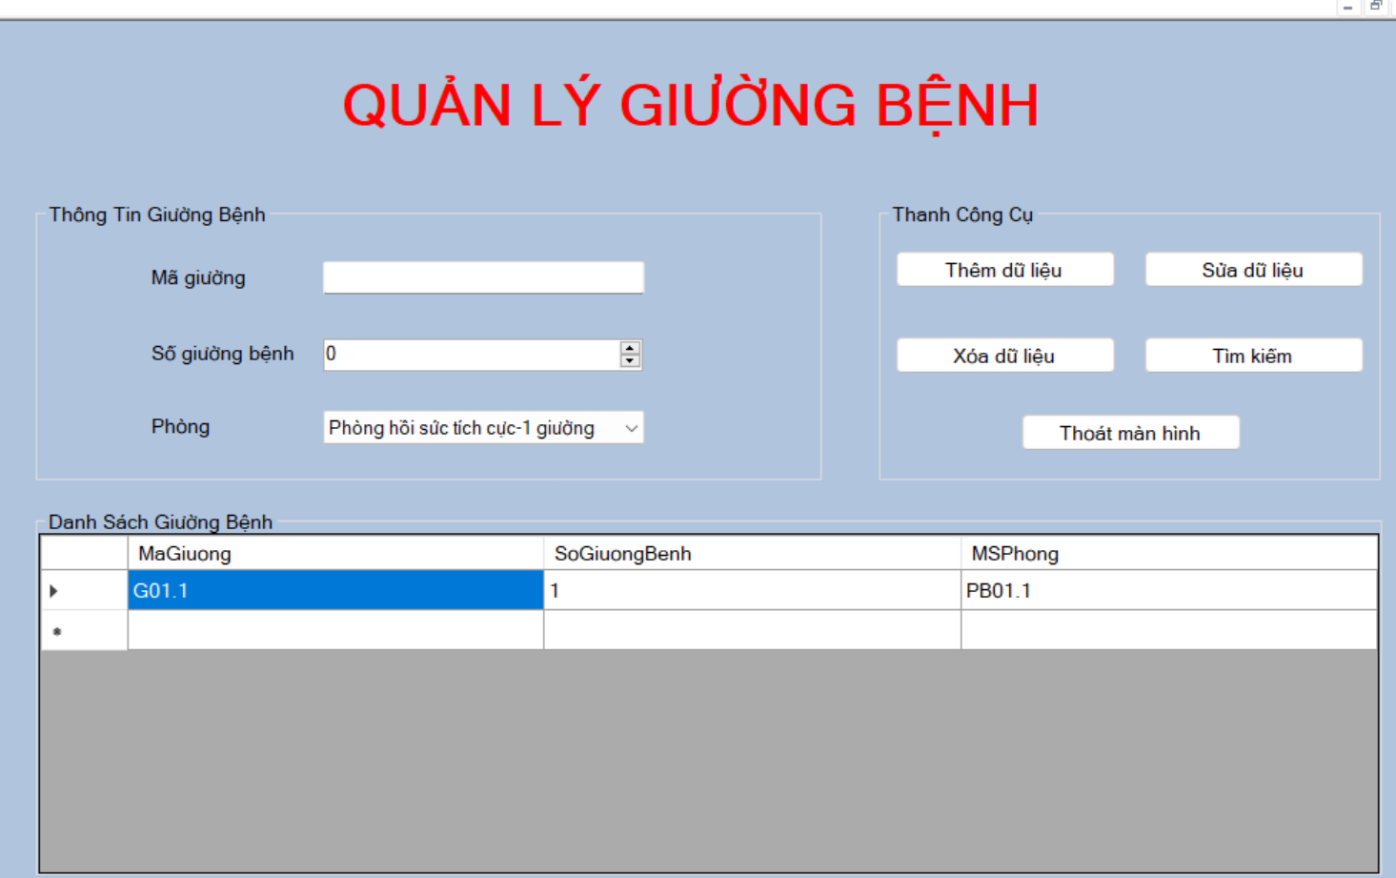

#### Hóa đơn

* Đây là giao diện tính tổng tiền của toa thuốc, các phẫu thuật và xét nghiệm chụp chiếu bạn đã được thực hiện cũng như viện phí nội trú từ đó ta sẽ dựa vào bệnh nhân nào có bảo hiểm y tế ta sẽ giảm 80% còn nếu không thì tính bình thường không giảm.Tuy nhiên nếu bệnh nhân đăng ký khám dịch vụ thì tăng 20% cho tiền phẫu thuật và các loại xét nghiệm chụp chiếu và tiền giường so với các bệnh nhân khác.Danh sách hóa đơn sẽ hiển thị theo ngày
* Thêm: Nhân viên sẽ nhập ngày xuất hóa đơn còn mã hóa đơn sẽ được tạo tự động và mã toa thuốc, mã phiếu khám bệnh là dữ liệu được lấy từ form trước.Khi nhấn nút thêm sẽ hiện lên hộp thoại để xác nhận yêu cầu nếu nhân viên nhấn YES thì các dữ liệu như tiền khám,tiền giường và tiền xét nghiệm phẫu thuật và tiền thuốc cũng như tính tổng tiền, tiền BHYT chi trả và tổng tiền cuối cùng bệnh nhân phải thanh toán sẽ được tính tự động
* Xóa: Nhân viên sẽ chọn dòng dữ liệu dưới danh sách các hóa đơn sau đó dựa vào mã hóa đơn để xóa bỏ. Khi nhấn nút xóa sẽ hiện lên hộp thoại để xác nhận yêu cầu nếu nhân viên nhấn YES thì thao tác xóa sẽ được thực hiện
* Sửa: Nhân viên cũng phải chọn dòng dữ liệu dưới danh sách sau đó dựa vào mã hóa đơn để sửa ngày xuất và ngày xuất không thể lớn hơn ngày hiện tại. Khi nhấn nút sửa sẽ hiện lên hộp thoại để xác nhận yêu cầu nếu nhân viên nhấn YES thì thao tác sẽ được thực hiện
* Thoát: Khi nhấn nút thoái sẽ hiện lên hộp thoại để xác nhận yêu cầu nếu nhân viên nhấn YES thì thao tác sẽ được thực hiện và người dùng sẽ rời khỏi giao diện hóa đơn

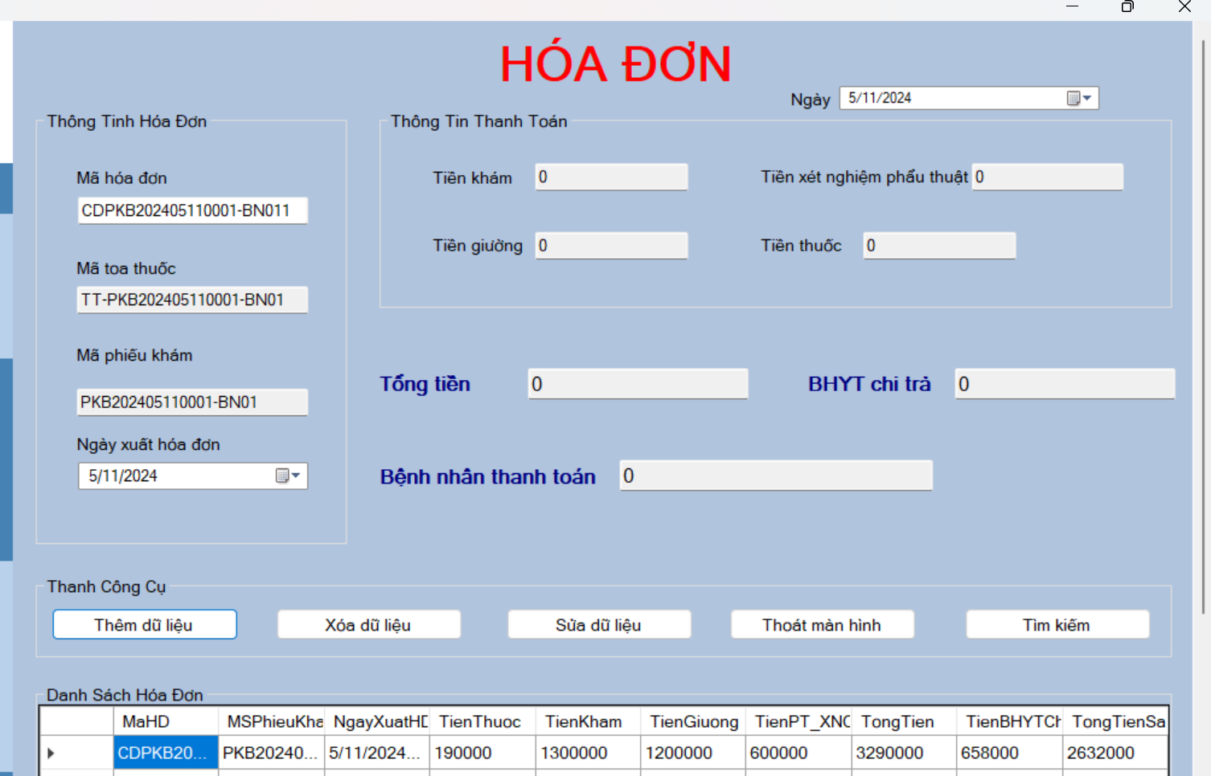

#### Hồ sơ bệnh án

* Mỗi bệnh nhân có 1 hồ sơ bệnh án và sẽ chỉ tạo 1 lần.Hồ sơ nãy lưu lại tất cả những lần bệnh nhân đi khám nhờ đó có thể tra cứu danh sách bệnh mà bệnh nhân từng mắc.Mã hồ sơ bệnh án sẽ được tạo tự động theo công thức {BA}-{Ngày tháng hiện tại}-{Mã bệnh nhân}.Ngày tạo sẽ được để mặc định để tránh sai sót.Mã bệnh nhân cũng là lấy dữ liệu từ form TTBenhNhan qua
* Thêm: Nhân viên chỉ việc bấm nút thêm. Khi nhấn nút sửa sẽ hiện lên hộp thoại để xác nhận yêu cầu nếu nhân viên nhấn YES thì thao tác sẽ được thực hiện còn nếu bệnh nhân đã có hồ sơ bệnh án sẽ có thông báo hiện lên
* Thoát: Khi nhấn nút thoái sẽ hiện lên hộp thoại để xác nhận yêu cầu nếu nhân viên nhấn YES thì thao tác sẽ được thực hiện và người dùng sẽ rời khỏi giao diện hóa đơn

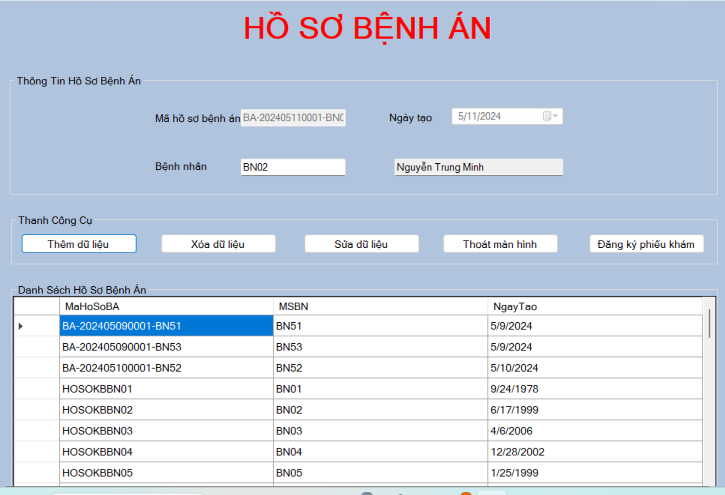

#### In hóa đơn

* Giao diện này giúp nhân viên có thể tra cứu tra cứu theo tên bệnh nhân, và phiếu khám bệnh.Khi trra cứu theo tên bệnh nhân thì có thể có bệnh nhân trùng tên thì hiển thị ở 1 datagridview sau đó thì xác nhận thông tin với bệnh nhân để chọn lấy ra phiếu khám bệnh từ đó lấy ra hóa đơn cho phiếu đó
* Tìm hóa đơn: Nhân viên có thể tìm theo phiếu khám bệnh thì nó se ra lun ở bảng Thông tin phiếu khám bệnh và chọn 1 dòng để in ra hóa đơn của phiếu khám bệnh đó.Còn khi nhân viên tìm theo tên bệnh nhân thì thông tin cơ bản của bệnh nhân sẽ hiển ở bảng thông tin bệnh nhân để khi có bệnh nhân trùng tên thì ta xác nhận dữ liệu để chọn bệnh nhân in ra sau đó ta click vào bệnh nhân muốn in sẽ hiển thị các phiếu khám bệnh từ trước tới giờ của bệnh nhân để chọn phiếu khám bệnh để in ra
* In hóa đơn: Từ dữ liệu được chọn trong bảng phiếu khám bệnh thì sẽ in ra report hóa đơn
* Thoát: Khi nhấn nút thoái sẽ hiện lên hộp thoại để xác nhận yêu cầu nếu nhân viên nhấn YES thì thao tác sẽ được thực hiện và người dùng sẽ rời khỏi giao diện

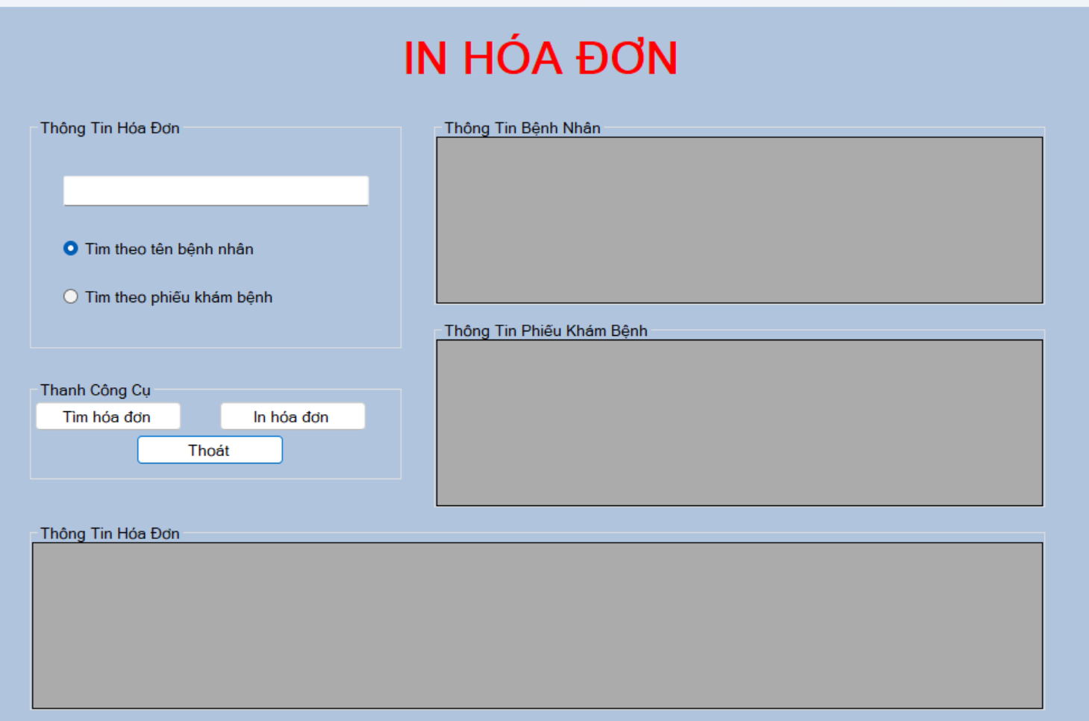

#### Khoa

* Giao diện này cung cấp cho nhân viên danh sách các khoa hiện có trong bệnh viện và nhân viên có thể thêm,xóa và sửa khoa
* Thêm: Nhân viên phải nhập đầy đủ thông tin. Khi nhấn nút thêm sẽ hiển thị hộp thoại thông báo hỏi để xác nhận thao tác nếu nhấn YES thì thao tác mới được thực hiện.Cỏn nếu nhập trùng mã thì sẽ hiện thông báo lỗi lên
* Xóa: Nhân viên phải chọn 1 dòng dữ liệu dưới danh sách để xóa. Khi nhấn nút xóa sẽ hiển thị hộp thoại thông báo hỏi để xác nhận thao tác nếu nhấn YES thì thao tác mới được thực hiện.Dữ liệu đang được dùng ở form khác thì sẽ hiện thông báo với người dùng
* Sửa: Nhân viên không được phép sửa mã nếu không thông báo lỗi sẽ được hiện lên. Nhân viên phải chọn 1 dòng dữ liệu dưới danh sách để sửa. Khi nhấn nút sửa sẽ hiển thị hộp thoại thông báo hỏi để xác nhận thao tác nếu nhấn YES thì thao tác mới được thực hiện
* Thoát: Khi nhấn nút thoái sẽ hiện lên hộp thoại để xác nhận yêu cầu nếu nhân viên nhấn YES thì thao tác sẽ được thực hiện và người dùng sẽ rời khỏi giao diện

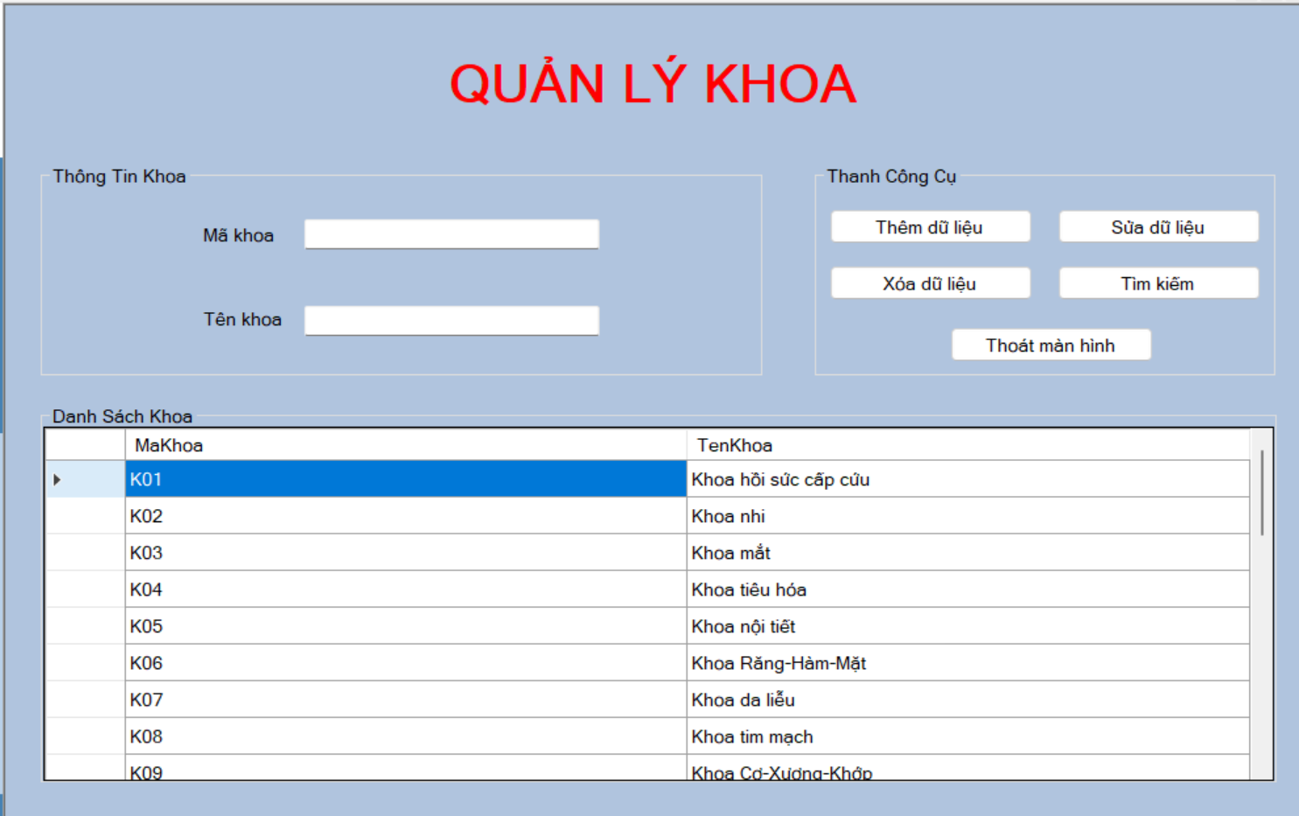

#### Tìm kiếm lịch sử chữa trị

* Tìm: Nhân viên có thể tìm theo phiếu khám bệnh thì sẽ hiển thị phiếu khám bệnh ra và có ấn vào để có thể hiện thị tên phòng,tên thuốc và các loại phẫu hay xét nghiệm đã từng làm. Nhân viên có thể tìm theo tên bệnh nhân thì sẽ hiển thị thông tin bệnh nhân sau đó chọn in ra để in tất cả các lần và thông tin khám bệnh của bệnh nhân đó từ trước đến giờ
* In: Nhân viên có thể tìm theo phiếu khám bệnh và in ra đó là thông tin về lịch sử chữa trị của 1 phiếu khám bệnh còn tìm theo tên bệnh nhân thì sẽ là lịch sử chữa trị tất cả các lần khám của bệnh nhân luôn
* Thoát: Khi nhấn nút thoái sẽ hiện lên hộp thoại để xác nhận yêu cầu nếu nhân viên nhấn YES thì thao tác sẽ được thực hiện và người dùng sẽ rời khỏi giao diện

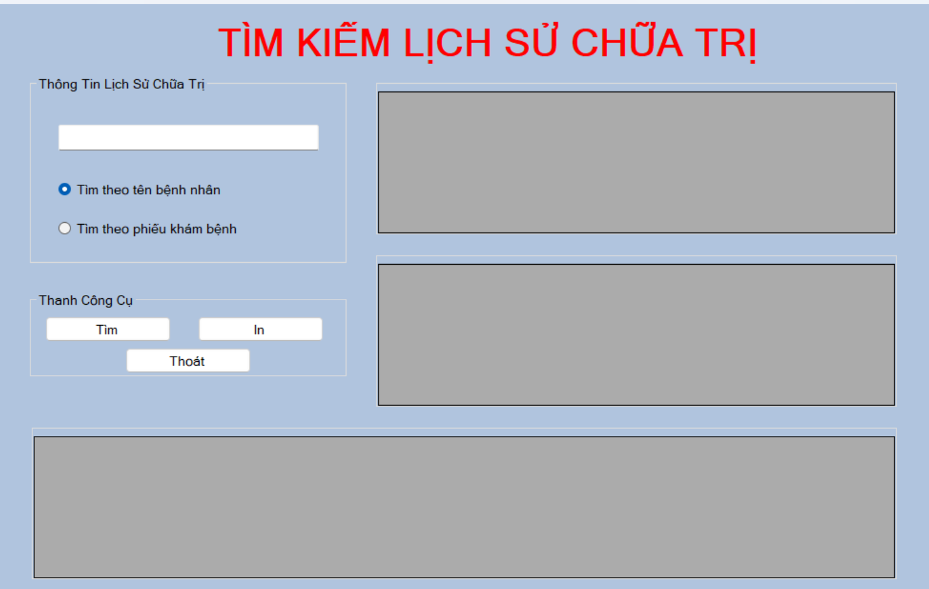

#### Loại bệnh án

* Đây là danh sách loại bệnh án của bệnh viện.Nhân viên có thể thêm,xóa và sửa danh sách loại bệnh án
* Thêm: Nhân viên phải nhập đầy đủ thông tin. Khi nhấn nút thêm sẽ hiển thị hộp thoại thông báo hỏi để xác nhận thao tác nếu nhấn YES thì thao tác mới được thực hiện.Cỏn nếu nhập trùng mã thì sẽ hiện thông báo lỗi lên
* Xóa: Nhân viên phải chọn 1 dòng dữ liệu dưới danh sách để xóa. Khi nhấn nút xóa sẽ hiển thị hộp thoại thông báo hỏi để xác nhận thao tác nếu nhấn YES thì thao tác mới được thực hiện.Dữ liệu đang được dùng ở form khác thì sẽ hiện thông báo với người dùng
* Sửa: Nhân viên không được phép sửa mã nếu không thông báo lỗi sẽ được hiện lên. Nhân viên phải chọn 1 dòng dữ liệu dưới danh sách để sửa. Khi nhấn nút sửa sẽ hiển thị hộp thoại thông báo hỏi để xác nhận thao tác nếu nhấn YES thì thao tác mới được thực hiện
* Thoát: Khi nhấn nút thoái sẽ hiện lên hộp thoại để xác nhận yêu cầu nếu nhân viên nhấn YES thì thao tác sẽ được thực hiện và người dùng sẽ rời khỏi giao diện

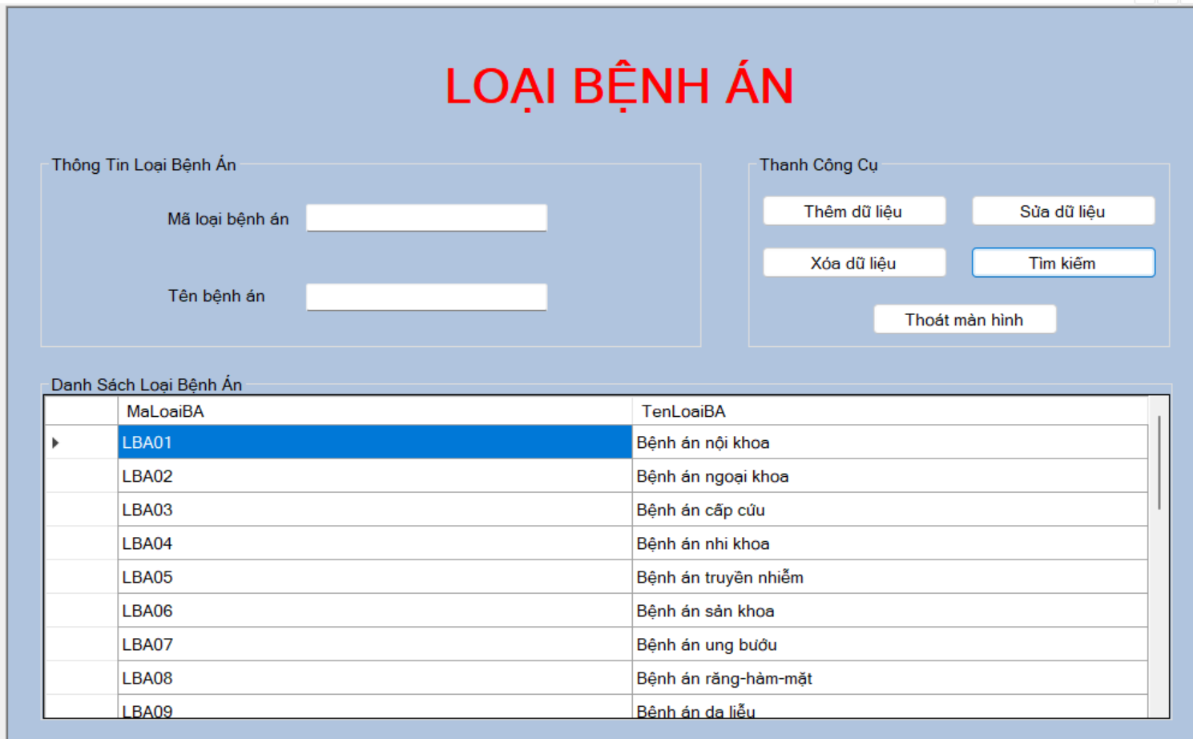

#### Loại khám

* Danh sách các loại khám của bệnh viện.Nhân viên có thể thêm,xóa và sửa danh sách này
* Thêm: Nhân viên phải nhập đầy đủ thông tin. Khi nhấn nút thêm sẽ hiển thị hộp thoại thông báo hỏi để xác nhận thao tác nếu nhấn YES thì thao tác mới được thực hiện.Cỏn nếu nhập trùng mã thì sẽ hiện thông báo lỗi lên
* Xóa: Nhân viên phải chọn 1 dòng dữ liệu dưới danh sách để xóa. Khi nhấn nút xóa sẽ hiển thị hộp thoại thông báo hỏi để xác nhận thao tác nếu nhấn YES thì thao tác mới được thực hiện.Dữ liệu đang được dùng ở form khác thì sẽ hiện thông báo với người dùng
* Sửa: Nhân viên không được phép sửa mã nếu không thông báo lỗi sẽ được hiện lên. Nhân viên phải chọn 1 dòng dữ liệu dưới danh sách để sửa. Khi nhấn nút sửa sẽ hiển thị hộp thoại thông báo hỏi để xác nhận thao tác nếu nhấn YES thì thao tác mới được thực hiện
* Thoát: Khi nhấn nút thoái sẽ hiện lên hộp thoại để xác nhận yêu cầu nếu nhân viên nhấn YES thì thao tác sẽ được thực hiện và người dùng sẽ rời khỏi giao diện

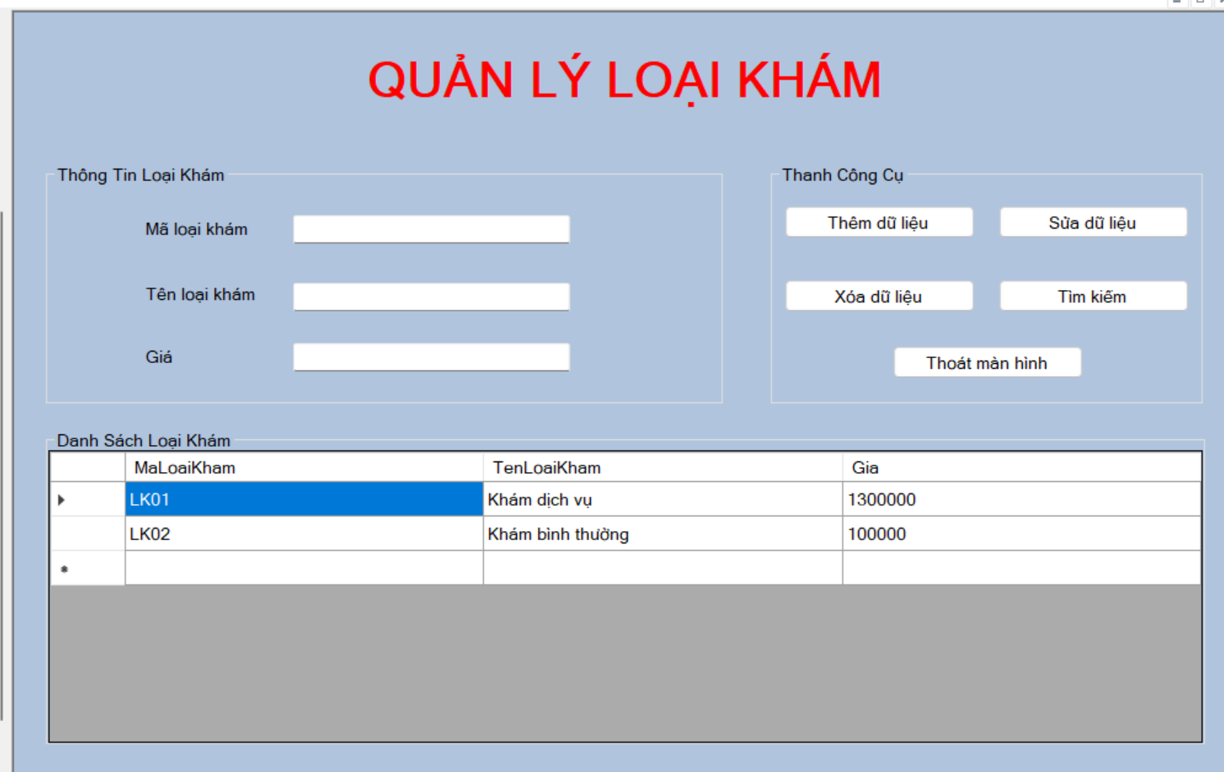

#### Loại phẫu thuật\_xét nghiệm chụp chiếu

* Đây là danh sách các loại phẫu thuật và xét nghiệm,chụp chiếu mà bệnh viện có khả năng thực hiện một số trong các loại này
* Thêm: Nhân viên phải nhập đầy đủ thông tin. Khi nhấn nút thêm sẽ hiển thị hộp thoại thông báo hỏi để xác nhận thao tác nếu nhấn YES thì thao tác mới được thực hiện.Cỏn nếu nhập trùng mã thì sẽ hiện thông báo lỗi lên
* Xóa: Nhân viên phải chọn 1 dòng dữ liệu dưới danh sách để xóa. Khi nhấn nút xóa sẽ hiển thị hộp thoại thông báo hỏi để xác nhận thao tác nếu nhấn YES thì thao tác mới được thực hiện.Dữ liệu đang được dùng ở form khác thì sẽ hiện thông báo với người dùng
* Sửa: Nhân viên không được phép sửa mã nếu không thông báo lỗi sẽ được hiện lên. Nhân viên phải chọn 1 dòng dữ liệu dưới danh sách để sửa. Khi nhấn nút sửa sẽ hiển thị hộp thoại thông báo hỏi để xác nhận thao tác nếu nhấn YES thì thao tác mới được thực hiện
* Thoát: Khi nhấn nút thoái sẽ hiện lên hộp thoại để xác nhận yêu cầu nếu nhân viên nhấn YES thì thao tác sẽ được thực hiện và người dùng sẽ rời khỏi giao diện

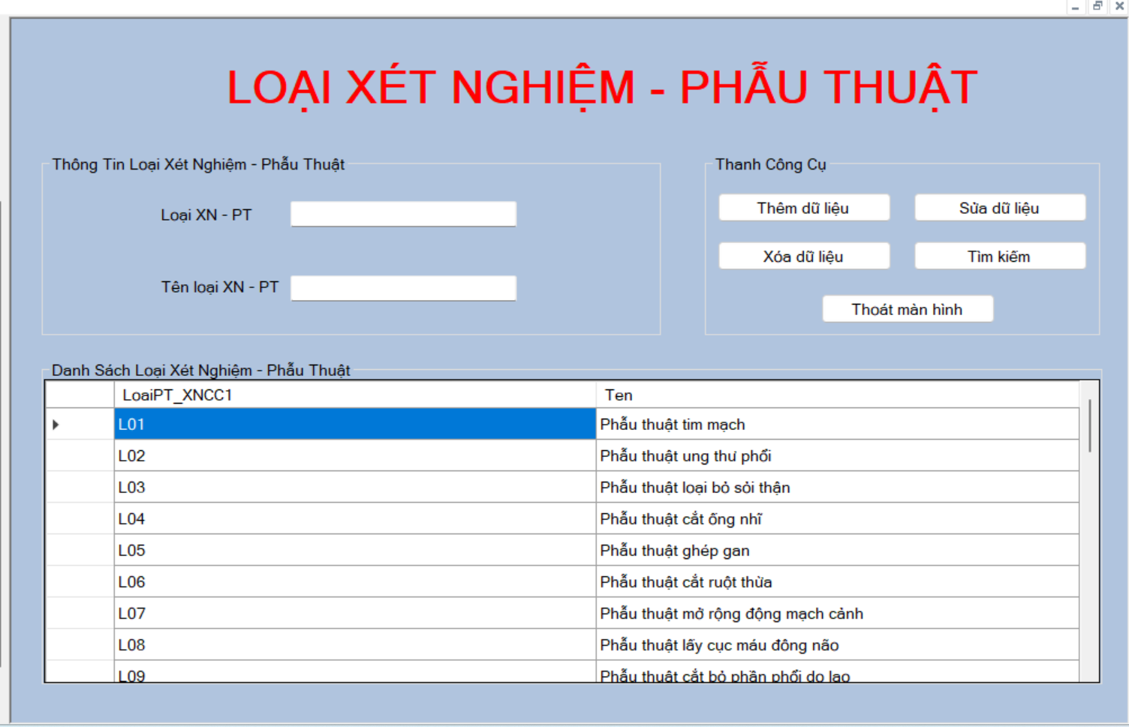

#### Phân giường

* Giao diện cho phép nhân viên có thể phân giường cho bệnh nhân từ ngày nào đến ngày nào.Ngày trả giường có thể để trống vì không thể biết chính xác lịch bệnh nhân sẽ xuất viện.Chúng ta sẽ lấy phòng dựa theo yêu cầu và phân giường có trong giường đó.
* Thêm: Nhân viên có thể phân giường dựa vào phòng và mã phiếu khám bệnh lấy từ giao diện Kham và có thể để trống ngày trả giường, còn lại thì bắt buộc điền hết.Riêng mã yêu cầu,mã phòng khám và mã phiếu khám bệnh thì lấy dữ liệu qua không cần nhập. Khi nhấn nút thêm sẽ hiển thị hộp thoại thông báo hỏi để xác nhận thao tác nếu nhấn YES thì thao tác mới được thực hiện.Cỏn nếu nhập trùng mã thì sẽ hiện thông báo lỗi lên. Còn khi giường đó có bệnh nhân rồi thì sẽ hiện thông báo lên
* Xóa: Nhân viên có thể xóa nếu bệnh nhân chưa bắt đầu theo dõi sức khỏe. Khi nhấn nút xóa sẽ hiển thị hộp thoại thông báo hỏi để xác nhận thao tác nếu nhấn YES thì thao tác mới được thực hiện.
* Sửa: Nhân viên có thể sửa giường nhưng trước hết phải sửa bảng khám để đổi phòng.Khi nhấn nút sửa sẽ hiển thị hộp thoại thông báo hỏi để xác nhận thao tác nếu nhấn YES thì thao tác mới được thực hiện.
* Theo dõi sức khỏe: Nhân viên lấy dữ liệu và mở form để ghi nhận tình tình sức khỏe của các phiếu khám bệnh nhập viện dựa theo ngày nhận giường.
* Xuất hóa đơn: Nhân viên sẽ xuất hóa đơn ở đây nếu bệnh nhân không thực hiện thêm gì nữa.
* Thoát: Khi nhấn nút thoái sẽ hiện lên hộp thoại để xác nhận yêu cầu nếu nhân viên nhấn YES thì thao tác sẽ được thực hiện và người dùng sẽ rời khỏi giao diện

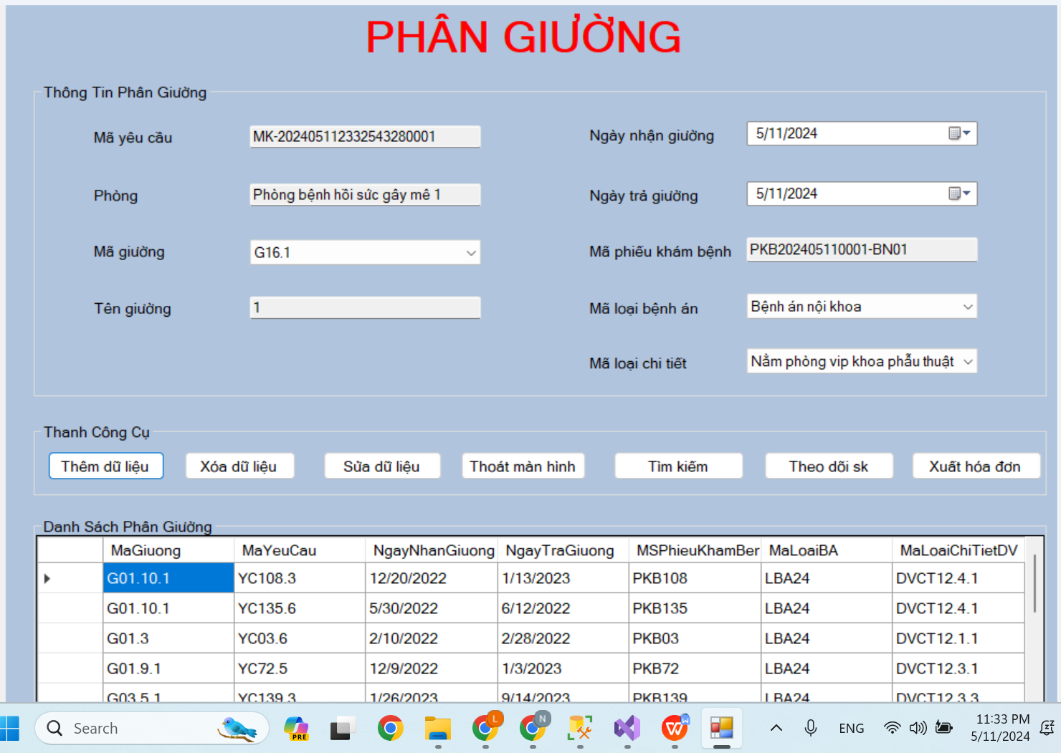

#### Phiếu khám bệnh

* Hiển thị danh sách dựa theo bệnh nhân và bệnh nhân phải có hồ sơ bệnh án mới đăng ký được
* Thêm: Mã phiếu khám được tạo tự động PKB-{Ngày hiên tại}-{MaBN}. Nhân viên sẽ nhập đầy đủ thông tin trừ bệnh nền ra. Ngày tạo ra thì sẽ được để tự động là ngày hiện tại. Khi nhân viên nhấn nút thêm thì sẽ hiện hộp thoại để xác nhận thao tác và sau khi nhấn nút YES thì thao tác mới được thực hiện
* Xóa: Nhân viên phải chọn 1 dòng dữ liệu dưới danh sách để xóa. Khi nhân viên nhấn nút xóa thì sẽ hiện hộp thoại để xác nhận thao tác và sau khi nhấn nút YES thì thao tác mới được thực hiện
* Sửa: Nhân viên khi sửa cũng phải nhập đủ trừ bệnh nền ra. Khi nhân viên nhấn nút sửa thì sẽ hiện hộp thoại để xác nhận thao tác và sau khi nhấn nút YES thì thao tác mới được thực hiện
* Thoát: Khi nhấn nút thoái sẽ hiện lên hộp thoại để xác nhận yêu cầu nếu nhân viên nhấn YES thì thao tác sẽ được thực hiện và người dùng sẽ rời khỏi giao diện
* Khám: Sau khi thêm xong thì nhân viên sẽ nhấn nút Khám thì sẽ chuyển qua giao diện Kham. Còn không thì bạn phải click 1 dòng dữ liệu trong danh sách được lấy theo ngày sau đó mới nhấn nút Khám thì sẽ chuyển qua giao diện Kham

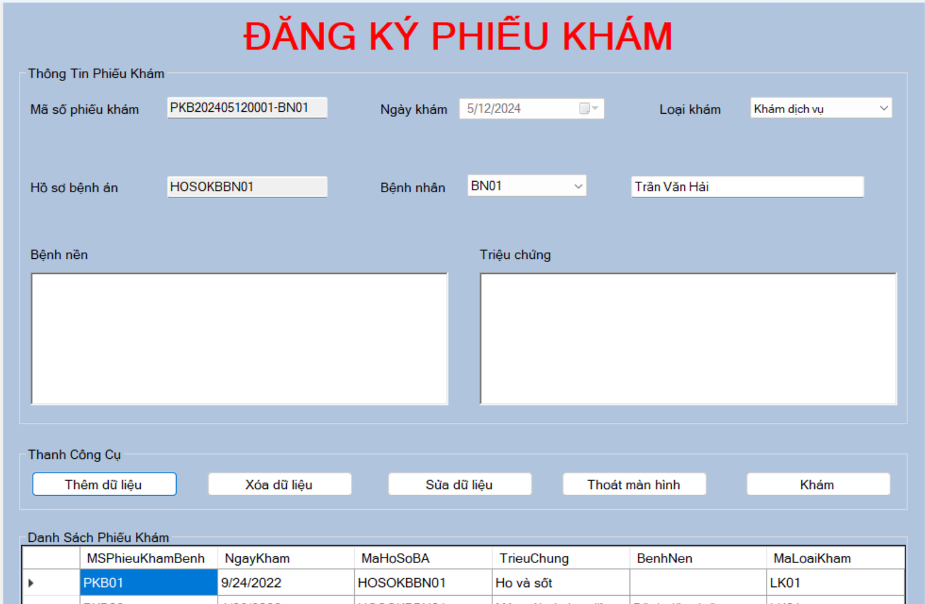

#### Phòng khám

* Đây là danh sách các phòng khám của bệnh viện và có thông tin bao gồm mã phòng,khoa,số giường và tên phòng cũng như địa điểm, loại phòng,số giường và loại phòng
* Thêm: Nhân viên phải nhập đầy đủ thông tin. Khi nhấn nút thêm sẽ hiển thị hộp thoại thông báo hỏi để xác nhận thao tác nếu nhấn YES thì thao tác mới được thực hiện.Cỏn nếu nhập trùng mã thì sẽ hiện thông báo lỗi lên
* Xóa: Nhân viên phải chọn dòng dữ liệu dưới danh sách để xóa. Khi nhấn nút xóa sẽ hiển thị hộp thoại thông báo hỏi để xác nhận thao tác nếu nhấn YES thì thao tác mới được thực hiện
* Sửa: Nhân viên sửa cũng phải nhập đủ thông tin và phải chọn dòng dữ liệu dưới danh sách để sửa. Khi nhấn nút sửa sẽ hiển thị hộp thoại thông báo hỏi để xác nhận thao tác nếu nhấn YES thì thao tác mới được thực hiện. Còn nếu khi nhân viên sửa mã thì sẽ hiện thông báo báo lỗi lên
* Thoát: Khi nhấn nút thoái sẽ hiện lên hộp thoại để xác nhận yêu cầu nếu nhân viên nhấn YES thì thao tác sẽ được thực hiện và người dùng sẽ rời khỏi giao diện

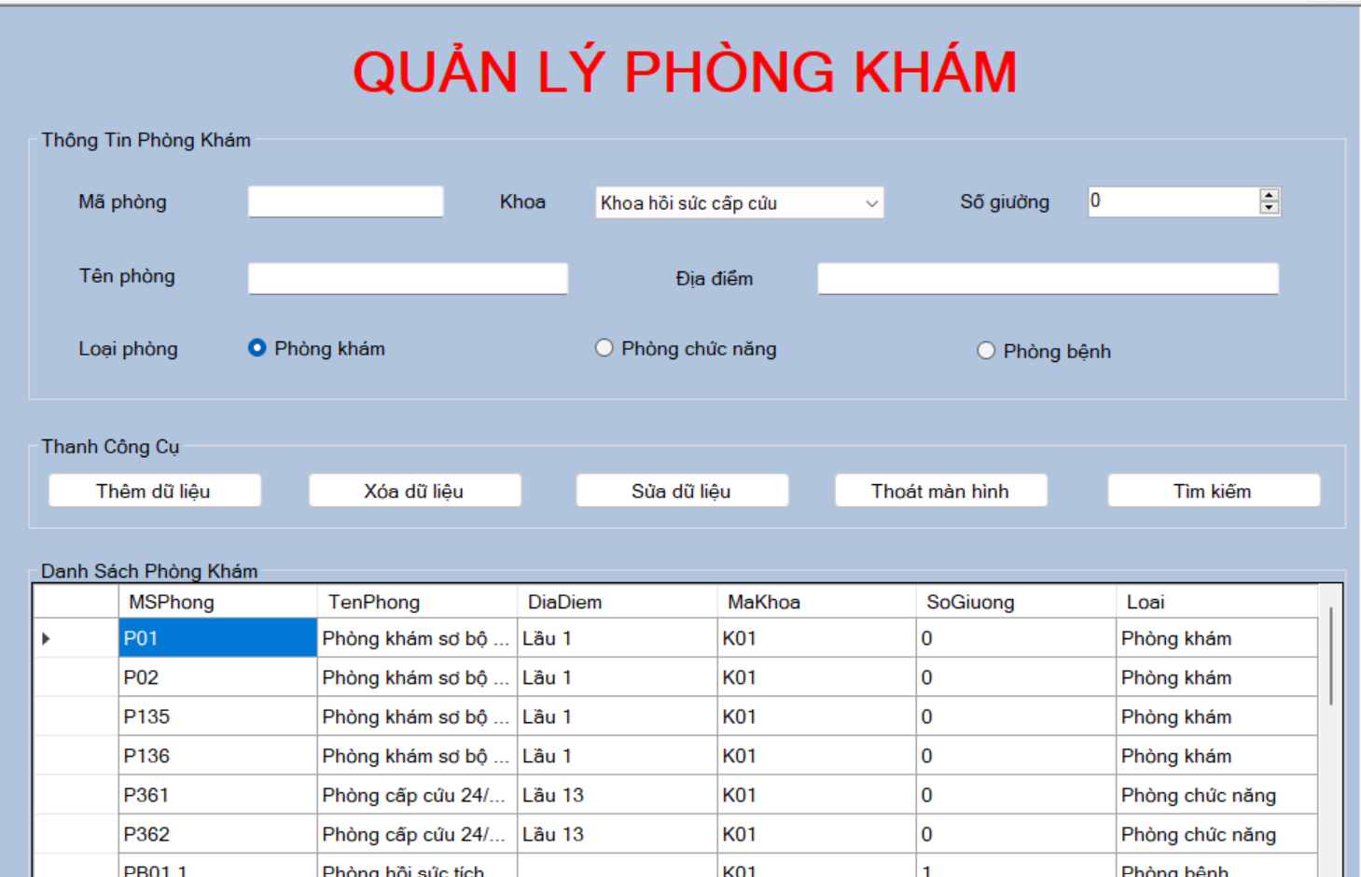

#### Theo dõi sức khỏe

* Đây là giao diện hiển thị các ghi chú sức khỏe của bệnh nhân nằm trong khoảng thời gian nhận giường và trả giường. Nhân viên có thể thêm,xóa và sửa ghi chú và nhân viên phụ trách sẽ là người chịu trách nhiệm chính. Danh sách theo dõi sẽ hiển thị theo phiếu khám bệnh
* Thêm: Mã theo dõi sẽ được tạo tự động theo công thực TD-{yyyyMMdd}-{Mã phiếu khám bệnh}. Phiếu khám bệnh và mã yêu cầu lẫn nhân viên phụ trách chính sẽ được lấy dữ liệu từ giao diện khác qua. Nhân viên phải nhập đầy đủ thông tin. Khi nhấn nút thêm sẽ hiển thị hộp thoại thông báo hỏi để xác nhận thao tác nếu nhấn YES thì thao tác mới được thực hiện
* Sửa: Nhân viên phải nhập đủ thông tin. Khi nhấn nút sửa sẽ hiển thị hộp thoại thông báo hỏi để xác nhận thao tác nếu nhấn YES thì thao tác mới được thực hiện.Nhân viên phải chọn dòng dữ liệu dưới danh sách để sửa
* Xóa: Khi nhấn nút xóa sẽ hiển thị hộp thoại thông báo hỏi để xác nhận thao tác nếu nhấn YES thì thao tác mới được thực hiện.Nhân viên phải chọn dòng dữ liệu dưới danh sách để xóa
* Thoát: Khi nhấn nút thoát sẽ hiển thị hộp thoại thông báo hỏi để xác nhận thao tác nếu nhấn YES thì thao tác mới được thực hiện

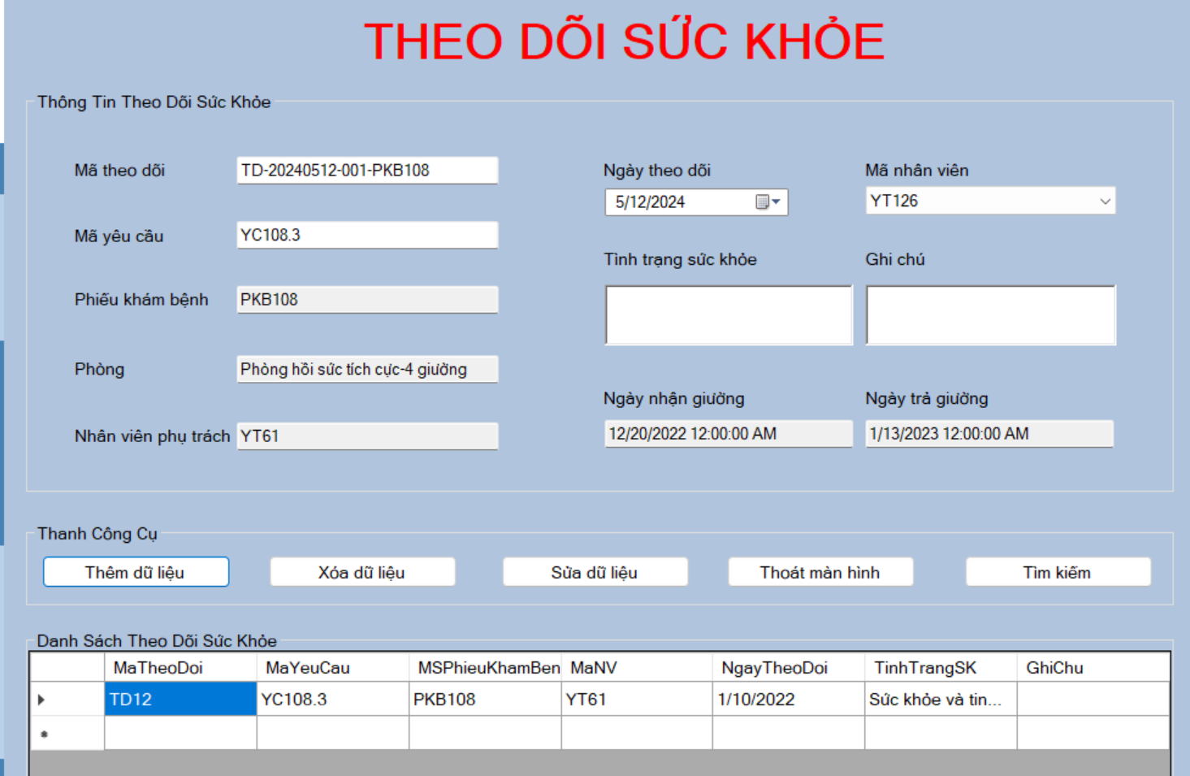

#### Thống kê doanh số

* Đây là giao diện thống kê doanh số trong 1 ngày,1 tháng hoặc 1 năm hay 1 khoảng thời gian bất kỳ
* Thống kê: Bạn có thể thống kê doanh số tiền thuốc,tiền giường bệnh, tiền làm phẫu thuật-xét nghiệm chụp chiếu, tổng tiền đã thu và tiền bhyt đã chi trả và tiền sau khi đã giảm theo tháng, ngày hoặc tháng hoặc năm
* In: Bạn có thể chỉnh thời gian theo thời gian mình muốn. Bạn sẽ in ra doanh số tiền thuốc,tiền giường bệnh, tiền làm phẫu thuật-xét nghiệm chụp chiếu, tổng tiền đã thu và tiền bhyt đã chi trả và tiền sau khi đã giảm theo tháng, ngày hoặc tháng hoặc năm
* Thoát: Khi nhấn nút thoát sẽ hiển thị hộp thoại thông báo hỏi để xác nhận thao tác nếu nhấn YES thì thao tác mới được thực hiện

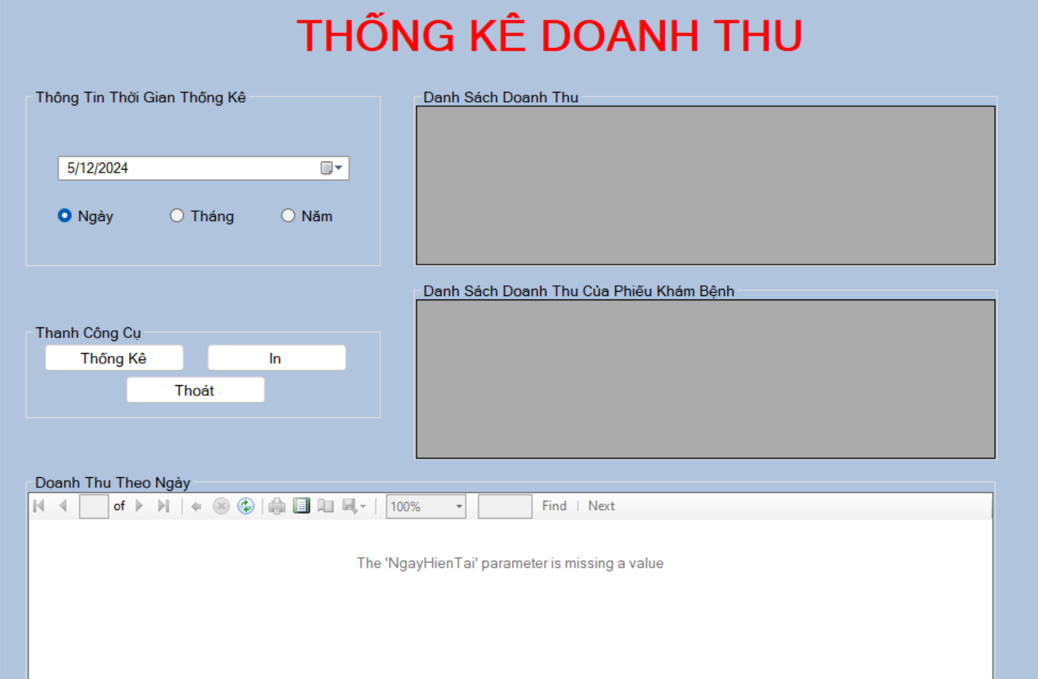

#### Thống kê danh sách bệnh nhân

* Đây là giao diên xem có bao nhiêu bệnh nhân đã đến khám theo thời gian ngày,tháng hoặc năm hay 1 khoảng thời gian bất kỳ
* Thống kê: Nhân viên có thể thống kê danh sách bệnh nhân đến khám sẽ hiển thị phòng đó có tổng số bệnh nhân theo ngày, tháng hoặc năm
* In: Nhân viên có thể in danh sách bệnh nhân đến khám sẽ hiển thị phòng đó có tổng số bệnh nhân theo ngày, tháng hoặc năm hiển thị theo tên phòng
* Thoát: Khi nhấn nút thoát sẽ hiển thị hộp thoại thông báo hỏi để xác nhận thao tác nếu nhấn YES thì thao tác mới được thực hiện

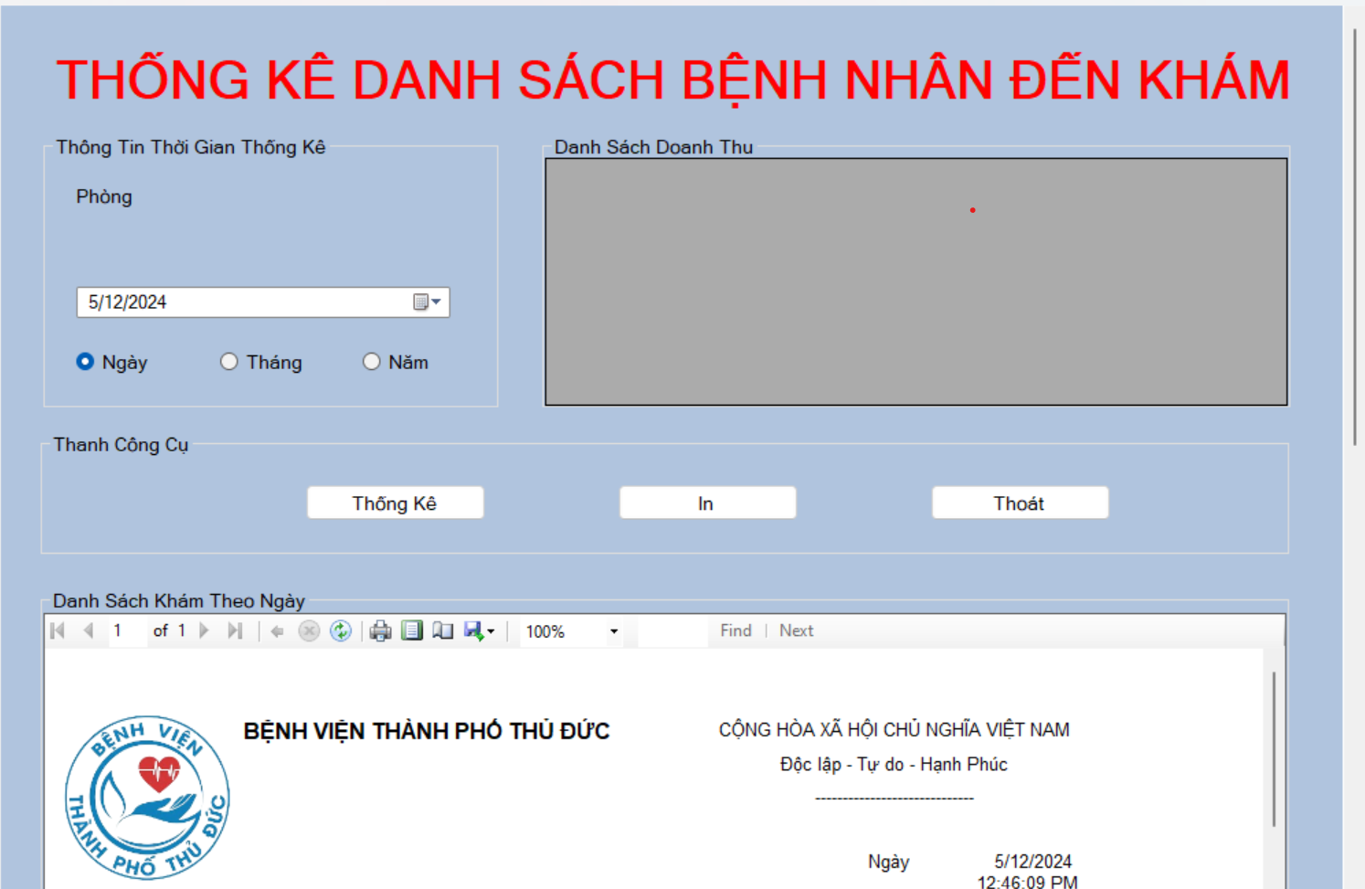

#### Thuốc

* Đây là giao diện chứa loại thuốc và giá tiền cũng như nguồn gốc xuất xứ của các loại thuốc dùng trong bệnh viện
* Thêm: Nhân viên phải nhập đầy đủ thông tin về thuốc. Khi nhân viên nhấn nút thêm thì sẽ hiện hộp thoại để xác nhận thao tác và sau khi nhấn nút YES thì thao tác mới được thực hiện. Nhân viên khi nhập trùng mã thì sẽ có thông báo lỗi hiện lên
* Sửa: Nhân viên cũng phải nhập đầy đủ thông tin về thuốc. Nhân viên khi sửa mã và nhấn nút sửa thì sẽ có thông báo hiện lên. Khi nhân viên nhấn nút sửa thì sẽ hiện hộp thoại để xác nhận thao tác và sau khi nhấn nút YES thì thao tác mới được thực hiện và nhân viên phải chọn dòng dữ liệu để sửa
* Xóa: Khi nhân viên nhấn nút xóa thì sẽ hiện hộp thoại để xác nhận thao tác và sau khi nhấn nút YES thì thao tác mới được thực hiện và nhân viên phải chọn dòng dữ liệu để xóa
* Thoát: Khi nhấn nút thoát sẽ hiển thị hộp thoại thông báo hỏi để xác nhận thao tác nếu nhấn YES thì thao tác mới được thực hiện

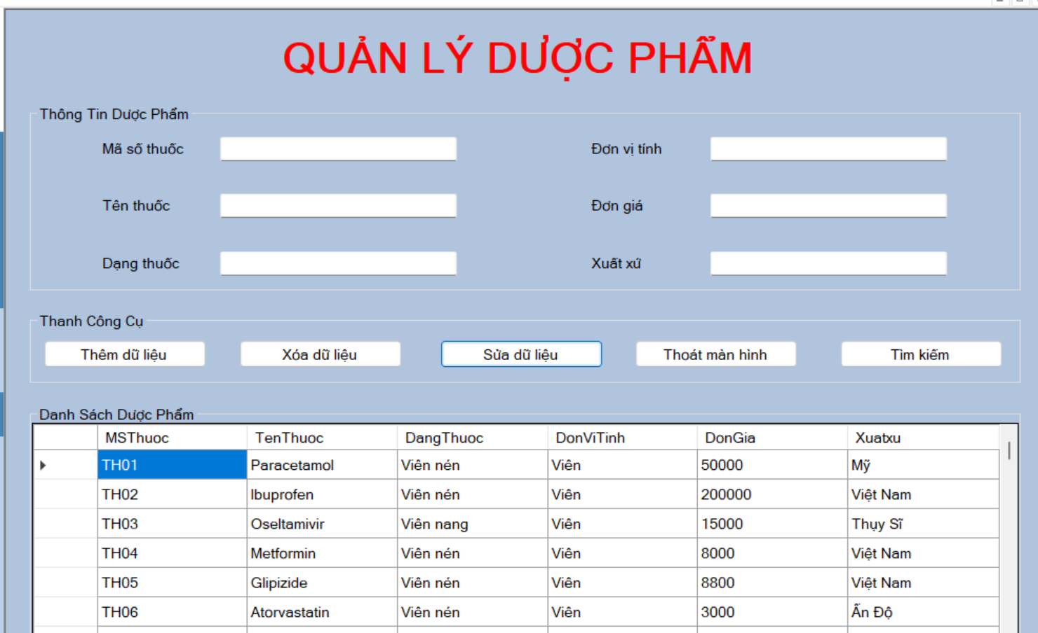

#### Tìm kiếm toa thuốc

* Đây là giao diện giúp bạn tìm xem bác sĩ nào đã kê đơn cho bệnh nhân vào ngày nào cũng như tên thuốc,số lượng và hướng dẫn sử dụng cũng như tổng tiền của từng loại thuốc và có thể tìm kiếm theo tên bệnh nhân,mã toa thuốc và mã số phiếu khám bệnh
* Tìm: Khi tìm theo mã toa thuốc thì sẽ hiện lên danh sách thuốc của 1 toa thuốc còn khi tìm theo phiếu khám bệnh cũng vậy sẽ hiện ra toa thuốc dành cho phiếu khám bệnh đó. Còn khi tìm theo tên bệnh nhân có thể xác nhận thông tin và nhấn ra sau đó chọn danh sách phiếu khám bệnh theo bệnh nhân sau đó chọn phiếu khám bệnh sẽ ra toa thuốc
* In: Nhân viên có thể in dựa vào kết quả mà bạn tìm kiếm được
* Thoát: Khi nhấn nút thoát sẽ hiển thị hộp thoại thông báo hỏi để xác nhận thao tác nếu nhấn YES thì thao tác mới được thực hiện

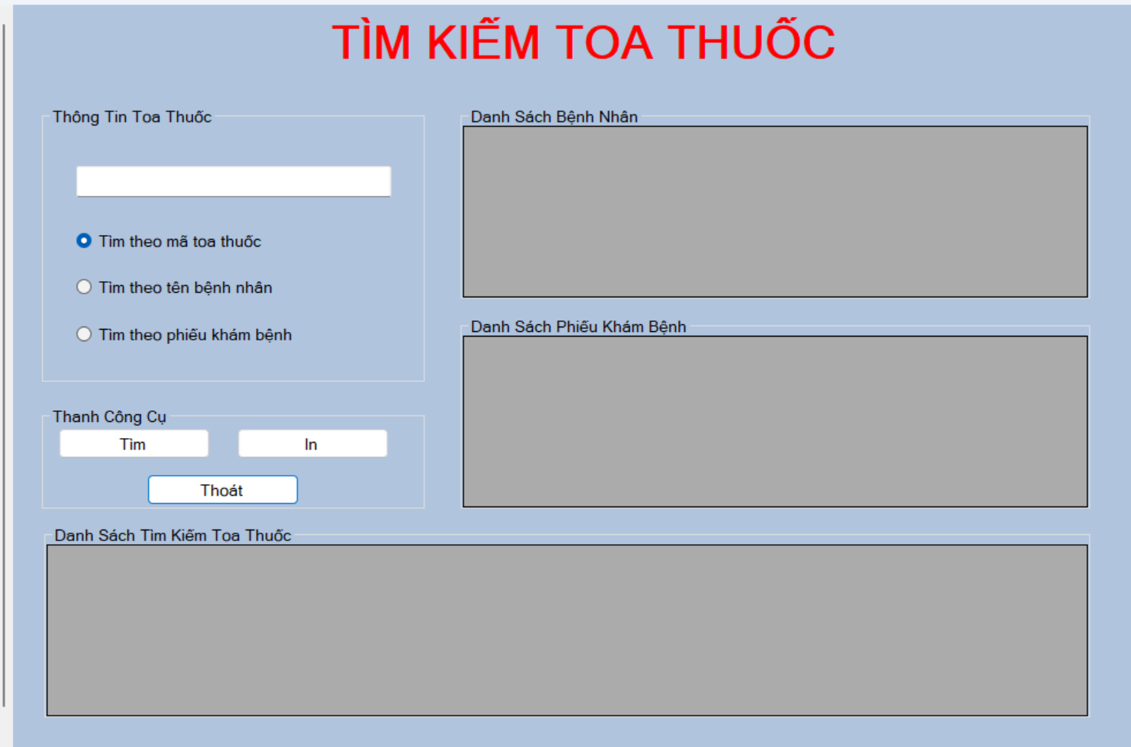

#### Thông tin bệnh nhân

* Đây là giao diện chức các thông tin cơ bản và cần thiết về bệnh nhân như mã bệnh nhân,tên bệnh nhân,ngày sinh, giới tính,nghề nghiệp,địa chỉ,…
* Thêm: Nhân viên phải nhập đầy đủ thông tin của bệnh nhân trừ nghề nghiệp và cccd hay số điện thoại là có thể bỏ trống. Khi nhân viên nhập trùng mã bệnh nhân sẽ có thông báo hiện lên. Khi nhân viên nhấn nút thêm thì sẽ hiện hộp thoại để xác nhận thao tác và sau khi nhấn nút YES thì thao tác mới được thực hiện
* Sửa: Nhân viên cũng phải nhập đầy đủ thông tin về nhân viên trừ nghề nghiệp và cccd hay số điện thoại là có thể bỏ trống. Nhân viên khi sửa mã và nhấn nút sửa thì sẽ có thông báo hiện lên. Khi nhân viên nhấn nút sửa thì sẽ hiện hộp thoại để xác nhận thao tác và sau khi nhấn nút YES thì thao tác mới được thực hiện và nhân viên phải chọn dòng dữ liệu để sửa
* Xóa: Khi nhân viên nhấn nút xóa thì sẽ hiện hộp thoại để xác nhận thao tác và sau khi nhấn nút YES thì thao tác mới được thực hiện và nhân viên phải chọn dòng dữ liệu để xóa
* Thoát: Khi nhấn nút thoát sẽ hiển thị hộp thoại thông báo hỏi để xác nhận thao tác nếu nhấn YES thì thao tác mới được thực hiện
* Bảo hiểm y tế: Khi nhân viên muốn nhập bảo hiểm y tế cho bệnh nhân thì chọn dòng dữ liệu dưới danh sách để thêm vô.
* Lập hồ sơ bệnh án:Khi nhân viên muốn lập hồ sơ bệnh án cho bệnh nhân thì chọn dòng dữ liệu dưới danh sách để thêm vô.

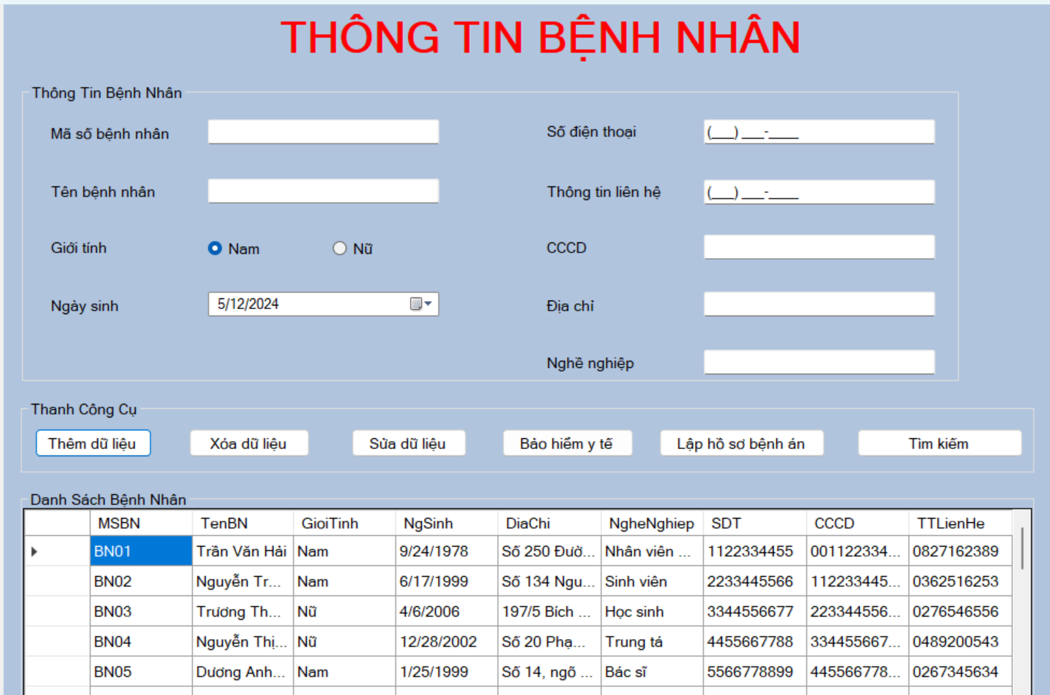

#### Thông tin nhân viên

* Đây là giao diện chứa thông tin của nhân viên như mã nhân viên,tên nhân viên hay nhân viên thuộc khoa nào,chức vụ nào và cũng như ngày bắt đầu làm việc
* Thêm: Nhân viên phải nhập đầy đủ thông tin của nhân viên trừ email hay số điện thoại là có thể bỏ trống. Khi nhân viên nhập trùng mã nhân viên sẽ có thông báo hiện lên. Khi nhân viên nhấn nút thêm thì sẽ hiện hộp thoại để xác nhận thao tác và sau khi nhấn nút YES thì thao tác mới được thực hiện
* Sửa: Nhân viên cũngphải nhập đầy đủ thông tin của nhân viên trừ email hay số điện thoại là có thể bỏ trống. Nhân viên khi sửa mã và nhấn nút sửa thì sẽ có thông báo hiện lên. Khi nhân viên nhấn nút sửa thì sẽ hiện hộp thoại để xác nhận thao tác và sau khi nhấn nút YES thì thao tác mới được thực hiện và nhân viên phải chọn dòng dữ liệu để sửa
* Xóa: Khi nhân viên nhấn nút xóa thì sẽ hiện hộp thoại để xác nhận thao tác và sau khi nhấn nút YES thì thao tác mới được thực hiện và nhân viên phải chọn dòng dữ liệu để xóa
* Thoát: Khi nhấn nút thoát sẽ hiển thị hộp thoại thông báo hỏi để xác nhận thao tác nếu nhấn YES thì thao tác mới được thực hiện

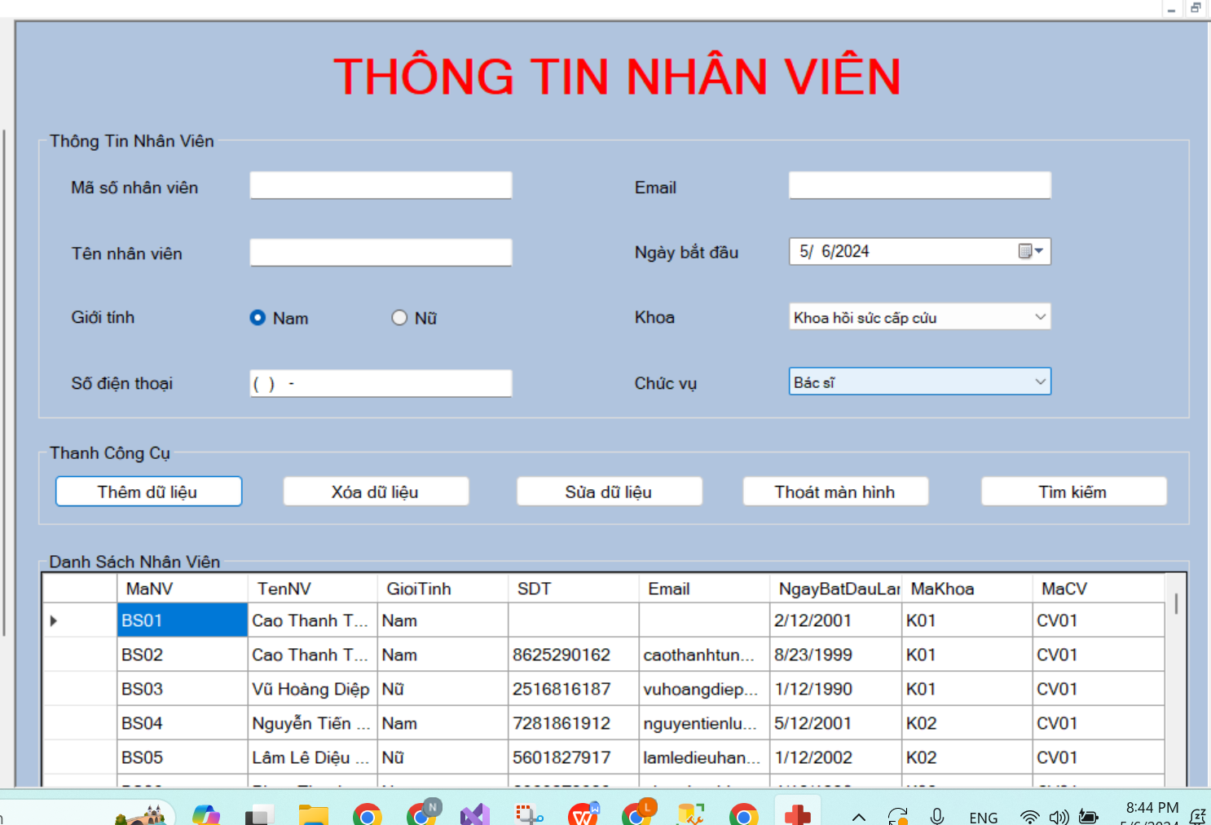

#### Làm phẫu thuật\_xét nghiệm,chụp chiếu

* Đây là khi làm xét nghiệm khi chưa có chuẩn đoán hay có chuẩn đoán bạn có thể được bác sĩ yêu cầu làm nhưng phẫu thuật bạn phải có chuẩn đoán thì mới cho thực hiện phẫu thuật.Và khi làm phẫu thuật phải liệt kê mức độ rủi ro và kết quả của cuộc phẫu thuật
* Thêm: Khi bảng Kham nhân viên có yêu cầu làm xét nghiệm hay phẫu thuật thì sẽ tiến hành làm.Còn nếu làm phẫu thuật mà chưa có chuẩn đoán thì sẽ hiện báo lỗi lên. Bệnh nhân mà đã tiến hành rồi thì hệ thống sẽ báo. Khi nhân viên nhấn nút thêm thì sẽ hiện hộp thoại để xác nhận thao tác và sau khi nhấn nút YES thì thao tác mới được thực hiện
* Xóa: Nhân viên phải chọn 1 dòng dữ liệu dưới danh sách. Khi nhân viên nhấn nút xóa thì sẽ hiện hộp thoại để xác nhận thao tác và sau khi nhấn nút YES thì thao tác mới được thực hiện
* Sửa: Nhân viên phải chọn 1 dòng dữ liệu dưới danh sách. Khi nhân viên nhấn nút sửa thì sẽ hiện hộp thoại để xác nhận thao tác và sau khi nhấn nút YES thì thao tác mới được thực hiện
* Thoát: Khi nhấn nút thoát sẽ hiển thị hộp thoại thông báo hỏi để xác nhận thao tác nếu nhấn YES thì thao tác mới được thực hiện
* Hóa đơn: Khi bệnh nhân không thực hiện thêm gì nữa có thể xuất hóa đơn ở đây để qua giao diện hóa đơn.

